**ΕΡΓΑΣΙΑ **

**ΑΝΑΛΥΣΗ ΚΑΙ ΣΧΕΔΙΑΣΗ ΣΥΣΤΗΜΑΤΩΝ**

**2º Παραδοτέο**

**ΟΜΑΔΑ 33**

***Ενεργά μέλη ομάδας* :**

ΚΩΣΤΕΛΗΣ ΠΑΝΑΓΙΩΤΗΣ - iis23160@uom.edu.gr

ΠΑΓΩΝΙΔΗΣ ΕΛΕΥΘΕΡΙΟΣ - iis23090@uom.edu.gr

ΝΙΚΟΛΑΙΔΗΣ ΑΝΕΣΤΗΣ - iis23133@uom.edu.gr

ΠΑΠΑΔΟΠΟΥΛΟΣ ΑΝΑΣΤΑΣΙΟΣ - iis23108@uom.edu.gr

ΜΠΟΓΙΑΤΖΟΓΛΟΥ ΘΕΜΙΣΤΟΚΛΗΣ - iis23115@uom.edu.gr

**ΠΙΝΑΚΑΣ ΠΕΡΙΕΧΟΜΕΝΩΝ**

**1. Εισαγωγή 3**

**2. Φάση Προετοιμασίας 4**

2.1. Εισαγωγή 4

2.2. Εκκίνηση Έργου 4

2.2.1. Αίτηση Συστήματος - Πρακτορείο Ασφαλειών «SafeCar» 4

2.2.2. Μελέτη Σκοπιμότητας 5

2.2.2.1. Τεχνική Εφικτότητα 5

2.2.2.2. Οικονομική σκοπιμότητα 6

2.2.2.3. Εταιρική σκοπιμότητα 7

2.3. Διαχείριση Έργου 8

Συμβόλαιο Συνεργασίας 8

2.4. Περίληψη Φάσης Προετοιμασίας 9

**3. Φάση Ανάλυσης 9**

3.1. Εισαγωγή 9

3.2. Επιχειρηματική Ανάλυση 9

3.2.1. Δημιουργία λίστας Επιχειρηματικών Διαδικασιών 9

3.2.2. Επιλογή εύρους αλλαγών ΕΔ (BPA, BPI, BPR): 9

3.2.3. Μοντελοποίηση Επιχειρηματικών Διαδικασιών AS-IS: 10

3.2.4. Μοντελοποίηση Επιχειρηματικών Διαδικασιών TO-BE: 11

3.3. Απαιτήσεις Χρηστών 11

3.3.1. Μέθοδοι Συλλογής Απαιτήσεων 11

3.3.2. Λίστες Λειτουργικών και μη λειτουργικών απαιτήσεων 12

3.3.3. Ιστορίες χρήστη, έπη και ανεκτέλεστο προϊόν 13

Έπη: 13

Ιστορίες Χρήστη: 13

Πίνακας Ανεκτέλεστου Προϊόντος: 16

3.4. Περιπτώσεις Χρήσης 17

1. Νέα Ασφάλιση 17

2. Ανανέωση Ασφάλισης 18

3. Ακύρωση Ασφάλισης 19

4. Πληρωμή Οφειλών 19

5. Αρχειοθέτηση Συμβάντων 20

6. Αίτηση αποζημίωσης 20

7. Προβολή λεπτομερειών και όρων ασφάλισης 21

8. Αλλαγή στοιχείων Πελάτη 22

9. Προβολή Αναφοράς Πελατών 22

10. Ανάλυση Απόδοσης Πωλήσεων 23

Mock-up Screens 23

3.5. Δομική Μοντελοποίηση 26

3.5.1. Ανάλυση αφηγήσεων 26

3.5.2. Διάγραμμα Κλάσεων 29

3.6. Διαγράμματα Αντικειμένων 29

3.7. Περίληψη Φάσης Ανάλυσης 30

**4. Φάση Σχεδίασης 31**

4.1. Εισαγωγή 31

4.2 Επιχειρησιακή Αρχιτεκτονική 31

4.3. Διαγράμματα Ακολουθίας 33

4.4. Τελικό διάγραμμα κλάσεων 46

4.5. Περίληψη 46

**5. Φάση Υλοποίησης 46**

5.1 Εισαγωγή 46

5.2 UI/UX 47

5.3 Τελικό Διάγραμμα Κλάσεων 47

5.4 Κώδικας 47

5.5 Περίληψη 47

**6. Συμπέρασμα 47**

**Αναφορές 48**

Α1. Συμβόλαιο Συνεργασίας 48

Α2. Timesheets 49

Ατομικά Timesheets Μελών: 49

Πρακτικά Συναντήσεων Ομάδας 59

Β. Αυτοαξιολόγηση Ομάδας 65

Αυτο-αξιολόγηση εργασίας: 65

Συγκριτική συνεισφορά κάθε μέλους στο τελικό αποτέλεσμα: 65

# 

# 1. Εισαγωγή

Στο πλαίσιο αυτής της εργασίας, εξετάζουμε ένα πρόβλημα που αντιμετωπίζει ασφαλιστική εταιρεία "SafeCar". Η εταιρία δεν διαθέτει τα κατάλληλα λειτουργικά συστήματα παρόλο που έχει ηλεκτρονικούς υπολογιστέ.ς Ο στόχος μας είναι να αναπτύξουμε ένα νέο πληροφοριακό σύστημα που θα επιτρέπει στους ασφαλιστικούς πράκτορες να εξυπηρετούν τους πελάτες με μεγαλύτερη αποτελεσματικότητα και ακρίβεια. Σκοπός επίσης είναι η αύξηση του εταιρικού τζήρου μέσω της αύξησης των πωλήσεων και της μείωσης του προαπαιτούμενου ανθρώπινου δυναμικού αλλα και χρόνου που χρειάζεται η εταιρία για την εξυπηρέτηση των πελατών. Το σύστημα αναμένεται να μειώσει το χρόνο ανταπόκρισης και να αυξήσει την αποδοτικότητα των ασφαλιστικών διαδικασιών. Συνεπώς θα μπορεί να δώσει βάση και στην εύρεση νέων πελατών, καθώς θα διαθέτει τους απαραίτητους πόρους για να τους εξυπηρετήσει. Ως νεοσύστατη εταιρεία πληροφορικής ακολουθούμε βήμα βήμα τα στάδια που χρειάζονται για την δημιουργία του συστήματος. Η παρούσα εργασία, αφού αναλύσει όλα τα ζητούμενα, θα εξετάσει τη διαδικασία ανάπτυξης του συστήματος και θα προσδιορίσει τα οφέλη που αναμένονται από την εφαρμογή του.

# 2. Φάση Προετοιμασίας

## 2.1. Εισαγωγή

Η φάση ανάλυσης αποτελεί το θεμέλιο στάδιο για την ανάπτυξη ενός Πληροφοριακού Συστήματος (ΠΣ), όπου γίνεται λεπτομερής εξέταση των επιχειρηματικών απαιτήσεων, αναγκών και ευκαιριών και των ειδικών ζητημάτων ή περιορισμών του πελάτη. Κατά τη φάση αυτή, οι εμπλεκόμενοι ερευνούν και αναλύουν τις διαδικασίες της επιχείρησης, τις προκλήσεις και τα οφέλη του έργου, καθώς και τις ανάγκες των χρηστών. Κατά τη διάρκεια αυτής της φάσης, ο στόχος είναι να οριστούν η τεχνική, η οικονομική και η εταιρική σκοπιμότητα, καθώς επίσης και η οργάνωση της ομάδας για την εκπόνηση της εργασίας.

## 2.2. Εκκίνηση Έργου

### 2.2.1. Αίτηση Συστήματος - Πρακτορείο Ασφαλειών «SafeCar»

**Εντολέας έργου:**

1. Ιδιοκτήτης
2. 2 άτομα διοικητικό προσωπικό
3. 3 συνεργαζόμενοι πραγματογνώμονες
4. 10 πράκτορες ασφάλισης

**Επιχειρηματική ανάγκη:**

1. Εύκολη πρόσβαση και αναζήτηση πληροφοριών
2. Μείωση των λαθών και των παραλήψεων
3. Καταγραφή των διαδικασιών
4. Αύξηση πωλήσεων κατά 30% και αύξηση τζίρου κατά 20%
5. Βελτίωση της φήμης της εταιρείας
6. Επικοινωνία του νέου ΠΣ με εκείνο των εμπλεκόμενων φορέων

**Επιχειρηματικές απαιτήσεις:**

1. Αυτοματοποίηση και ψηφιοποίηση των διαδικασιών
2. Δυνατότητα παρακολούθησης όλων των ενεργειών
3. Ψηφιοποίηση της επικοινωνίας με τους άλλους φορείς

**Επιχειρηματική αξία:**

1. Μείωση των λειτουργικών εξόδων κατά 25 τοις εκατό, λόγω μείωσης του ανθρώπινου παράγοντα και της φυσικής υποδομής
2. Αύξηση κατά 20 τοις εκατό στην ικανοποίηση των πελατών
3. Αύξηση των εσόδων κατά περίπου 20 τοις εκατό, λόγω αύξησης των πωλήσεων

**Ειδικά ζητήματα ή περιορισμοί:**

1. Στο ΠΣ θα έχουν πρόσβαση όλοι οι υπάλληλοι του πρακτορείου εκτός του λογιστή αλλά, για λόγους ασφαλείας, θα διατηρούνται λογαριασμοί με διαφορετικά δικαιώματα χρήσης για κάθε υπάλληλο
2. Οι διαδικασίες της ασφάλισης οχημάτων, της ανανέωσης της ασφάλειας οχημάτων και της ακύρωσης της ασφάλειας οχημάτων πρέπει να πραγματοποιούνται μόνο από τους πράκτορες και όχι από το διοικητικό προσωπικό
3. Οι πράκτορες θα μπορούν να έχουν πρόσβαση στο ΠΣ και μέσω των κινητών συσκευών τους
4. Οι πελάτες δεν πρέπει να έχουν πρόσβαση στο ΠΣ

### 2.2.2. Μελέτη Σκοπιμότητας

#### 2.2.2.1. Τεχνική Εφικτότητα

Το νέο Πληροφοριακό Σύστημα είναι τεχνικά εφικτό, ωστόσο υπάρχουν κάποιοι κίνδυνοι.

* Ο κίνδυνος του Πρακτορείου Ασφαλειών «SafeCar» όσον αφορά την εξοικείωση με την χρήση ενός Πληροφοριακού Συστήματος είναι υψηλός.
* Το τμήμα διοίκησης είναι εξοικειωμένο με εφαρμογές γραφείου, ωστόσο δεν έχει εργαστεί σε online εφαρμογές.

Ο κίνδυνος της «SafeCar», όσον αφορά την εξοικείωση με την τεχνολογία, είναι μέτριος.

* Στην εταιρία εργάζονται 10 πράκτορες ασφάλισης με ηλικίες κυρίως άνω των 50 ετών, οι οποίοι σύμφωνα με δική μας υπόθεση, η εξοικείωση τους με την τεχνολογία είναι σε χαμηλό επίπεδο.
* Το σύνολο των επιχειρηματικών διεργασιών στο Πρακτορείο γίνεται χειρόγραφα, ωστόσο η εταιρία έχει Η/Υ λογισμικό αυτοματισμού γραφείου για το διοικητικό προσωπικό, όλα με βάση ανοικτό λογισμικό (Linux, Open Office)
* Το μέγεθος του έργου θεωρείται μικρής επικινδυνότητας.
* Η ομάδα έργου απαρτίζεται από 5 άτομα.
* Το χρονικό πλαίσιο ανάπτυξης του έργου δεν πρέπει να υπερβαίνει τους 2 μήνες.

Οι κύριες δυνατότητες του νέου συστήματος θα είναι η εύκολη πρόσβαση και αναζήτηση πληροφοριών, η μείωση των λαθών και των παραλήψεων και η καταγραφή των διαδικασιών.

* Το επίπεδο συμβατότητας με την υπάρχουσα τεχνική υποδομή της «SafeCar» πρέπει να είναι επαρκές.
* Το τρέχον σύστημα καταγραφής πληροφοριών είναι ένα ανοικτό λογισμικό (Linux, Open Office). Θα πρέπει να υπάρχει δυνατότητα διασύνδεσης με τον ιστό.
* Όλοι οι εμπλεκόμενοι φορείς καθώς και οι εταιρείες ασφαλειών με τις οποίες συνεργάζεται το πρακτορείο έχουν ήδη δικό τους Πληροφοριακό Σύστημα.

#### 2.2.2.2. Οικονομική σκοπιμότητα

Έχοντας πραγματοποιηθεί μια ανάλυση κόστους-οφέλους (συνημμένο λογιστικό φύλλο), παρατηρούμε πως το νέο Πληροφοριακό Σύστημα ενδέχεται να παρέχει σημαντικά οφέλη στην εταιρεία. Αυτή η προσέγγιση αναδεικνύει τις θετικές προοπτικές του συστήματος, όπως η αύξηση των εσόδων και η μείωση των λειτουργικών εξόδων έως και 20 και 25 τοις εκατό αντίστοιχα. Πέραν των προφανών οικονομικών αποτελεσμάτων, υπάρχουν και άλλα αμέσως δεδομένα οφέλη που προκύπτουν από την εισαγωγή του νέου συστήματος. Αυτά περιλαμβάνουν τη βελτίωση του βαθμού ικανοποίησης των πελατών καθώς και την αύξηση της αναγνώρισης του εμπορικού σήματος της εταιρείας.

**Ανάλυση κόστους-οφέλους**

|  | 2024 | 2025 | 2026 |
| --- | --- | --- | --- |
| Αύξηση πωλήσεων από νέους πελάτες | 0 | 150.000 | 155.000 |
| Αύξηση πωλήσεων από υπάρχοντες πελάτες | 0 | 10.000 | 12.000 |
| Μείωση στις κλήσεις παραπόνων από πελάτες | 0 | 5.000 | 5.000 |
| **ΣΥΝΟΛΟ ΩΦΕΛΕΙΩΝ:** | 0 | 165.000 | 172.000 |
| Εργασία: Ανάλυση και σχεδιασμός | 25.000 | 0 | 0 |
| Εργασία: Υλοποίηση | 60.000 | 0 | 0 |
| Αμοιβές συμβούλων | 28.000 | 0 | 0 |
| Εκπαίδευση | 2.200 | 0 | 0 |
| Εργασιακός χώρος και εξοπλισμός | 1.600 | 0 | 0 |
| Λογισμικό | 2.000 | 0 | 0 |
| Υλικό | 5.000 | 0 | 0 |
| **ΣΥΝΟΛΙΚΟ ΚΟΣΤΟΣ ΑΝΑΠΤΥΞΗΣ:** | 123.800 | 0 | 0 |
| Εργασία: Διαχειριστής Ιστού | 0 | 5.000 | 5.000 |
| Εργασία: Λειτουργία υπολογιστών | 5.000 | 4.000 | 4.000 |
| Εργασία: 5 υπάλληλοι | 25.000 | 25.000 | 25.000 |
| Άδειες λογισμικού | 1.500 | 1.500 | 1.500 |
| Εκπαίδευση χρηστών | 2.500 | 2.500 | 2.500 |
| Δαπάνες μάρκετινγκ | 5.000 | 5.000 | 5.000 |
| **ΣΥΝΟΛΙΚΟ ΛΕΙΤΟΥΡΓΙΚΟ ΚΟΣΤΟΣ** | 39.000 | 43.000 | 43.000 |
| **ΣΥΝΟΛΙΚΟ ΚΟΣΤΟΣ** | 162.800 | 43.000 | 43.000 |

**Άυλα οφέλη:** Αυξημένη αναγνώριση εμπορικού σήματος

Βελτίωση στην ικανοποίηση των πελατών

#### 2.2.2.3. Εταιρική σκοπιμότητα

Το έργο έχει χαμηλή επικινδυνότητα από την πλευρά του πρακτορείου. Ο στόχος του Πληροφοριακού Συστήματος (ΠΣ) είναι η αύξηση της κερδοφορίας και η βελτίωση της φήμης της επιχείρησης μέσω της παρουσίας της στο διαδίκτυο. Ακόμη, η δημιουργία ενός ΠΣ έχει στόχο την επικοινωνία με τα ΠΣ όλων των εμπλεκόμενων φορέων και των εταιριών ασφαλειών που συνεργάζεται το πρακτορείο. Στο συγκεκριμένο ΠΣ θα έχουν πρόσβαση όλοι οι υπάλληλοι του πρακτορείου εκτός του λογιστή αλλά, για λόγους ασφαλείας, θα διατηρούνται λογαριασμοί με διαφορετικά δικαιώματα χρήσης για κάθε υπάλληλο. Όλες οι διαδικασίες που αφορούν την ασφάλιση των οχημάτων θα γίνονται μόνο από τους πράκτορες. Τέλος, το ΠΣ δεν θα είναι προσβάσιμο από τους πελάτες. Όλοι οι παραπάνω στόχοι ευθυγραμμίζονται με τη στρατηγική του ιδιοκτήτη της εταιρείας. Το έργο έχει έναν υπέρμαχο τον Παναγιώτη Κωστέλη, ο οποίος είναι σε θέση να παρέχει υποστήριξη στην ανάπτυξη και την εφαρμογή του νέου ΠΣ. Το μάνατζμεντ πρέπει να είναι ενήμερο και να συμμετέχει ενεργά στην ανάπτυξη και την υλοποίηση του ΠΣ. Οι χρήστες του ΠΣ περιλαμβάνουν τους εργαζομένους της εταιρείας "SafeCar" που θα χρησιμοποιήσουν το ΠΣ στην καθημερινή τους εργασία. Αυτοί οι χρήστες μπορεί να είναι πράκτορες ασφαλίσεων, διοικητικό προσωπικό, ή άλλα μέλη της εταιρείας που θα αλληλεπιδρούν με το ΠΣ. Είναι σημαντικό να ληφθεί υπόψη η αποδοχή και η εκπαίδευση των χρηστών κατά την ανάπτυξη του ΠΣ. Υποθέτουμε πως θα χρειαστεί να προσληφθεί νέο προσωπικό τεχνικών που θα ασχολείται με την υποστήριξη, την συντήρηση, την ανάπτυξη και την αντιμετώπιση πιθανών προβλημάτων που μπορεί να προκύψουν κατά τη χρήση του.

## 2.3. Διαχείριση Έργου

### Συμβόλαιο Συνεργασίας

**1. Εισαγωγή**

* Το παρόν συμβόλαιο καθορίζει τους όρους συνεργασίας για την υλοποίηση της ομαδικής εργασίας. Οι όροι περιλαμβάνουν τους τρόπους επικοινωνίας, τη συγγραφή παραδοτέων, τον έλεγχο ποιότητας, και άλλα αναγκαία για την ομαλή εξέλιξη του έργου.

**2. Σκοπός της Συνεργασίας**

* Η ομάδα συνεργάζεται για την εκτέλεση της ομαδικής εργασίας στο πλαίσιο του μαθήματος "Ανάλυση και Σχεδίαση Συστημάτων" στο Πανεπιστήμιο Μακεδονίας.

**3. Μέθοδοι και Τεχνικά Μέσα Συνεργασίας**

* Επικοινωνία: Η επικοινωνία θα πραγματοποιείται τακτικά μέσω μηνυμάτων ή και τηλεφώνου, καθώς και κατά τη διάρκεια των επίσημων συναντήσεων.
* Συναντήσεις: Επίσημες συναντήσεις θα διεξάγονται είτε όποτε είναι εφικτό από όλα τα μέλη, με ορισμένη ατζέντα και πρακτικά.

**4. Κράτηση Σημειώσεων και Timesheets**

* Κάθε μέλος θα κρατά αναλυτικά timesheets για τις εργασίες που εκτελεί,
* Σε κάθε επίσημη συνάντηση, κάποιο μέλος θα κρατά σημειώσεις και θα ετοιμάζει πρακτικά.

**5. Προθεσμίες και Παραδοτέα**

* Προθεσμίες: Οι προθεσμίες για την παράδοση εργασιών θα τηρούνται αυστηρά.
* Παραδοτέα: Κάθε μέλος υποχρεούται να παραδίδει τις ανατεθειμένες εργασίες σύμφωνα με το προγραμματισμένο χρονοδιάγραμμα.

**6.** **Αποδοχή Συμβολαίου**

* Τα μέλη της ομάδας αποδέχονται τους όρους και τις προϋποθέσεις αυτού του συμβολαίου συνεργασίας.

**Υπογράφοντα μέλη:**  Παγωνίδης Ελευθέριος, Παπαδόπουλος Αναστάσιος, Κωστέλης Παναγιώτης, Νικολαΐδης Ανέστης, Μπογιατζόγλου Θεμιστοκλής

**Ημερομηνία**: 28/3/2024

## 2.4. Περίληψη Φάσης Προετοιμασίας

Στη φάση της Προετοιμασίας, γίνεται εστίαση στη συλλογή και ανάλυση των απαιτήσεων του έργου μας. Αυτό βοηθά στον καθορισμό του πεδίο δράσεώς μας αλλά και στη διαμόρφωση μιας σαφέστερης εικόνας για το τι πρέπει να επιτευχθεί. Μέσω της ανάλυσης των απαιτήσεων, προετοιμάζουμε το έδαφος για την επόμενη φάση της ανάπτυξης του έργου, ενώ παράλληλα εξετάζουμε τις πιθανές επιπτώσεις και αναζητούμε λύσεις για τυχόν προβλήματα που μπορεί να προκύψουν.

# 3. Φάση Ανάλυσης

## 3.1. Εισαγωγή

Η φάση της Ανάλυσης είναι πολύ σημαντική για το έργο μας με την εταιρεία ασφαλιστικών "SafeCar". Σε αυτό το στάδιο, συλλέγουμε πληροφορίες και απαιτήσεις από τους χρήστες για να κατανοήσουμε καλύτερα τις ανάγκες της εταιρείας. Αυτό μας επιτρέπει να καταρτίσουμε ένα σχέδιο για τον επόμενο στάδιο, τον σχεδιασμό και την υλοποίηση ενός συστήματος το οποίο θα καλύπτει όλες τις ανάγκες της εταιρείας.

## 3.2. Επιχειρηματική Ανάλυση

### 3.2.1. Δημιουργία λίστας Επιχειρηματικών Διαδικασιών

* Νέα ασφάλιση οχήματος πελάτη.
* Ανανέωση ασφάλειας οχήματος πελάτη.
* Διαχείριση ζημιών και αποζημίωση πελατών σε περίπτωση ατυχήματος.

.

### 3.2.2. Επιλογή εύρους αλλαγών ΕΔ (BPA, BPI, BPR):

Στην περίπτωση του Πρακτορείο Ασφαλειών «SafeCar» το μέγεθος των αλλαγών που θα επιφέρει το νέο ΠΣ στις ΕΔ θα συμβαδίζει με αυτό της Αυτοματοποίησης επιχειρηματικών διαδικασιών(BPA).Το Πρακτορείο δεν διαθέτει κάποιο πληροφοριακό σύστημα για την διαχείριση των ΕΔ. Όλες οι διαδικασίες γίνονται χειρόγραφα, καταγράφονται σε έντυπα και αρχειοθετούνται σε φακέλους. Με την Αυτοματοποίηση επιχειρηματικών διαδικασιών(BPA) όλα αυτά θα ψηφιοποιηθούν, οι ΕΔ θα είναι οργανωμένες και συγκεντρωμένες σε ένα πληροφοριακό σύστημα.Οι πράκτορες, διοικητικοί υπάλληλοι και ο ιδιοκτήτης θα έχουν πρόσβαση και θα είναι ικανοί να εκτελούν πιο γρήγορα και αποτελεσματικά το έργο τους χωρίς παραλείψεις και καθυστερήσεις. Οι άλλες δύο περιπτώσεις απορρίπτονται (BPI και BPR) καθώς το Πρακτορείο «SafeCar» βρίσκεται ακόμα σε πρώιμο στάδιο δεν διαθέτει ήδη ένα πληροφοριακό σύστημα για να το βελτιστοποιήσει. Χρειάζεται εκ νέου ένα κατάλληλο ΠΣ για την αυτοματοποίηση των επιχειρηματικών διαδικασιών της.

### 3.2.3. Μοντελοποίηση Επιχειρηματικών Διαδικασιών AS-IS:

Νέα ασφάλιση οχήματος πελάτη:

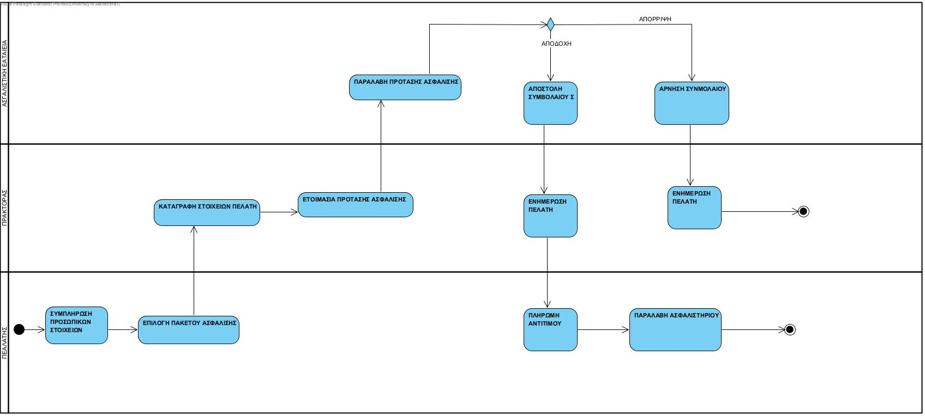

Ανανέωση ασφάλειας οχήματος πελάτη:

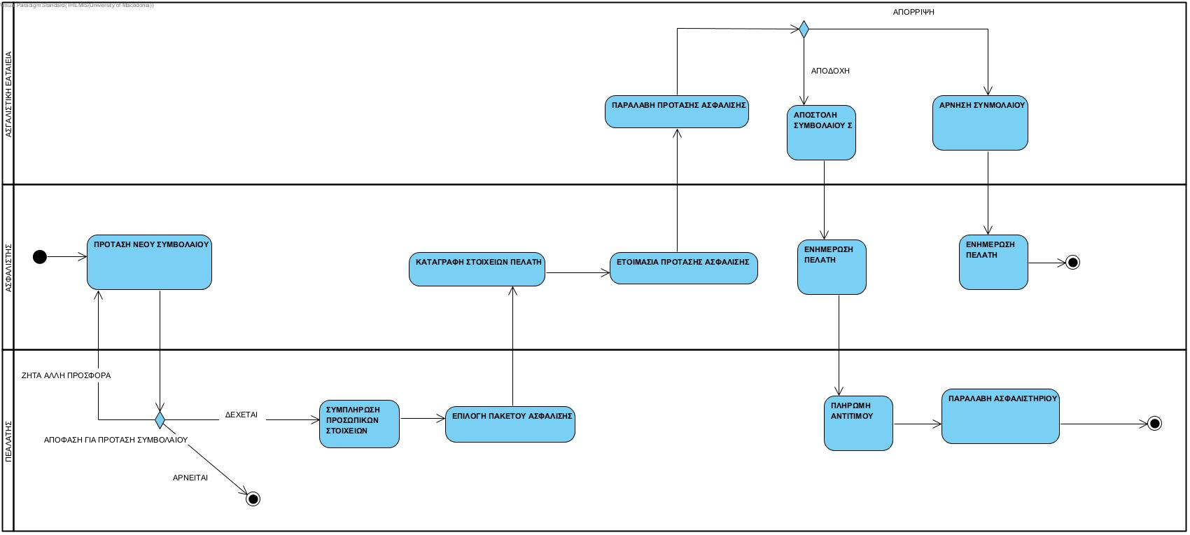

Διαχείριση ζημιών και αποζημίωση πελατών σε περίπτωση ατυχήματος:

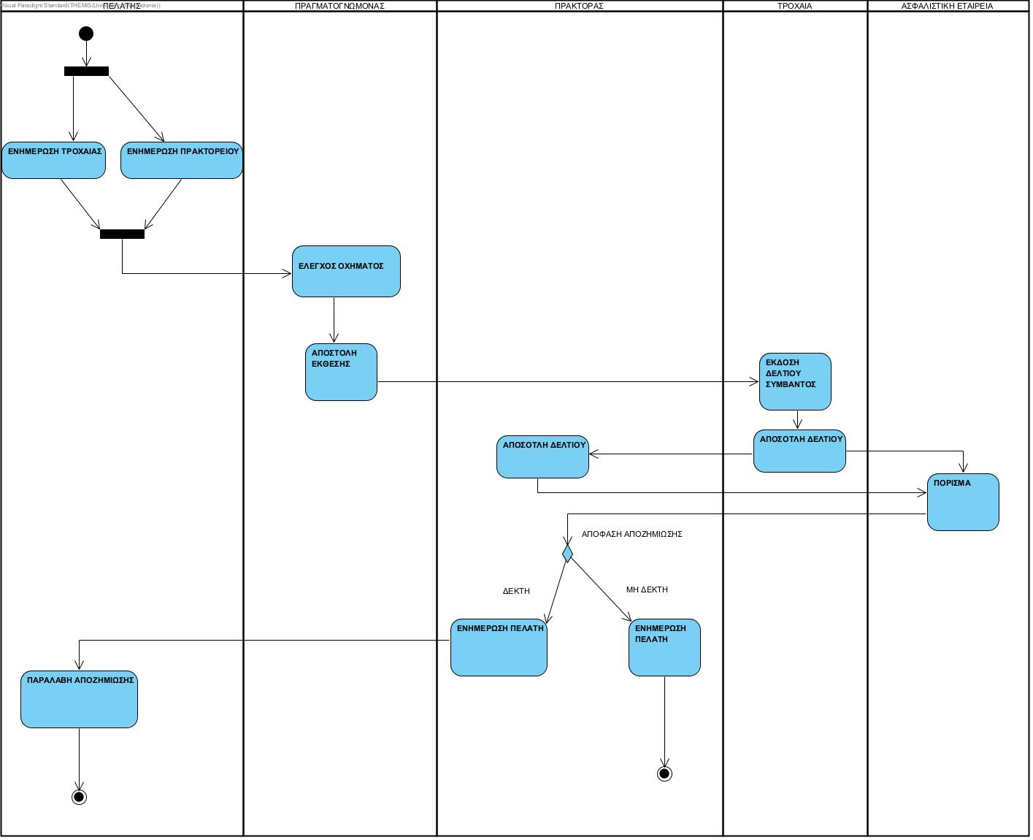

### 3.2.4. Μοντελοποίηση Επιχειρηματικών Διαδικασιών TO-BE:

Η Μοντελοποίηση AS-IS είναι αυτοματοποιημένη άρα τα διαγράμματα TO-BE θα είναι τα ίδια σε κάθε περίπτωση.

## 3.3. Απαιτήσεις Χρηστών

### 3.3.1. Μέθοδοι Συλλογής Απαιτήσεων

Για τη συλλογή των απαιτήσεων των χρηστών στο συγκεκριμένο σενάριο, θα επιλέξουμε μια συνδυασμένη προσέγγιση. Καθώς οι χρήστες είναι άνθρωποι με διαφορετικές ανάγκες και προτιμήσεις, θα ήταν χρήσιμο να χρησιμοποιηθούν ποικίλες μέθοδοι για να εξασφαλιστεί ότι οι απαιτήσεις καλύπτουν επαρκώς όλες τις πτυχές της επιχείρησης. Αρχικά, θα διεξαχθούν συνεντεύξεις με το προσωπικό του πρακτορείου ασφαλειών «SafeCar», συμπεριλαμβανομένου του ιδιοκτήτη και των υπαλλήλων, προκειμένου να παρασχεθούν πολύτιμες πληροφορίες σχετικά με τις ανάγκες και τις προτιμήσεις τους. Στη συνέχεια, θα γίνουν παρατηρήσεις στον τόπο εργασίας για να αποκαλυφθούν πτυχές του συστήματος που πρέπει να ληφθούν υπόψη στη νέα αυτοματοποιημένη λύση, παρατηρώντας τον τρόπο με τον οποίο το τρέχον προσωπικό διεξάγει τις διαδικασίες τους. Τέλος, θα διεξαχθούν ομαδικές συνεδρίες εργασίας με τη συμμετοχή εκπροσώπων από διάφορα επίπεδα και τμήματα του πρακτορείου, ώστε να αναδειχθούν κοινές ανάγκες και απαιτήσεις. Με αυτόν τον τρόπο, θα εξασφαλιστεί ότι οι απαιτήσεις των χρηστών θα καλύπτονται επαρκώς.

### 3.3.2. Λίστες Λειτουργικών και μη λειτουργικών απαιτήσεων

Λειτουργικές απαιτήσεις:

1. Διαχείριση Πακέτων Ασφάλισης
   1. Ο/Η πράκτορας να μπορεί να καταχωρεί νέα πακέτα ασφάλισης (Υψηλή)
   2. Ο/Η πράκτορας να μπορεί να επεξεργάζεται τα υπάρχοντα πακέτα ασφάλισης (Υψηλή)
   3. Ο/Η πράκτορας να μπορεί να διαγράψει πακέτα ασφάλισης (Μέση)
2. Εύρεση Οφειλετών.
   1. Ο/Η πράκτορας να μπορεί να αναζητά πληροφορίες οφειλετών για αποζημιώσεις (Μέση)
3. Διαχείριση Ζημιών και Αποζημιώσεων
   1. Ο/Η πράκτορας να μπορεί να καταχωρεί νέες ζημιές και αποζημιώσεις (Υψηλή)
4. Εγγραφή νέων πελατών και οχημάτων στο σύστημα
   1. Ο/Η πράκτορας να μπορεί να καταχωρεί νέους πελάτες και στοιχεία οχημάτων (Μέση)
5. Αναζήτηση πληροφοριών για πελάτες και οχήματα
   1. Ο/Η πράκτορας να μπορεί να αναζητεί έναν πελάτη ή ένα όχημα (Μέση)
   2. Εύρεση πληροφοριών πελατών και οχημάτων με βάση διάφορα κριτήρια (Χαμηλό)
6. Παραγωγή στατιστικών αναφορών
   1. Ο/Η πράκτορας να μπορεί να δει στατιστικές αναφορές για τις δραστηριότητες του πρακτορείου (Μέση)

Μη λειτουργικές απαιτήσεις:

* Επιχειρησιακές Απαιτήσεις
  1. Η λειτουργικότητα να είναι συμβατή με την υπόλοιπη εφαρμογή (Υψηλή)
  2. Αυξημένη απόδοση στην εκτέλεση λειτουργιών (Υψηλή)
  3. Ελαχιστοποίηση σφαλμάτων κατά τη λειτουργία του συστήματος (Μέση)
  4. Εποπτεία και παρακολούθηση δραστηριοτήτων από τον ιδιοκτήτη (Μέση)
* Απαιτήσεις Απόδοσης
  1. Χρόνος απόκρισης λειτουργιών σε λογικά χρονικά περιθώρια εάν χρησιμοποιείται ένας μοντέρνος Η/Υ (Υψηλή)
* Απαιτήσεις Ασφάλειας
  1. Πρόσβαση μόνο εξουσιοδοτημένων χρηστών. Κάθε χρήστης να έχει πρόσβαση μόνο στις λειτουργίες που του αναλογούν (Υψηλή)
  2. Αποθήκευση δεδομένων με κρυπτογράφηση για προστασία από ανεπιθύμητη πρόσβαση (Υψηλή)
* Πολιτιστικές και Πολιτικές Απαιτήσεις
  1. Τήρηση νομικών και κανονιστικών απαιτήσεων σχετικά με την προστασία των δεδομένων και την ασφάλεια των πληροφοριών (Υψηλή)
  2. Ευχρηστία του συστήματος για γρήγορη εκπαίδευση και εκμάθηση από τους πράκτορες και τον ιδιοκτήτη (Μέση)

### 3.3.3. Ιστορίες χρήστη, έπη και ανεκτέλεστο προϊόν

#### Έπη:

1. Ως πράκτορας, θέλω να μπορώ να διαχειρίζομαι τη δημιουργία, ενημέρωση και διαγραφή πακέτων ασφάλισης, πελατών και αιτημάτων αποζημιώσεων, προκειμένου να μειώσω το χρόνο και τη δυσκολία στη διαχείριση των διαδικασιών.
2. Ως πράκτορας, θέλω να μπορώ να συνδέομαι και να επικοινωνώ με τις ασφαλιστικές εταιρείες, προκειμένου να ανταλλάσσω πληροφορίες σχετικά με ασφαλιστικά προϊόντα, πελάτες και τις διαδικασίες αποζημιώσεων.
3. Ως πράκτορας, θέλω να μπορώ να αναζητώ το ιστορικό πελατών και οχημάτων, ώστε να γνωρίζω τις λεπτομέρειες ασφάλισης και των προηγούμενων ζημιών.
4. Ως πράκτορας, θέλω να έχω πρόσβαση σε στατιστικά στοιχεία και αναφορές σχετικά με τις πωλήσεις, τις αποζημιώσεις, το πελατολόγιο και άλλους σημαντικούς δείκτες, προκειμένου να λαμβάνω το δυνατόν ορθότερες αποφάσεις βασισμένες στα παραπάνω στοιχεία.
5. Ως ιδιοκτήτης του πρακτορείου, θέλω να εξασφαλίζεται η ασφάλεια των πληροφοριών και να διασφαλίζεται ότι μόνο εξουσιοδοτημένα άτομα έχουν πρόσβαση στο σύστημα, προκειμένου να προστατεύσω την ιδιωτικότητα ,τα δεδομένα των πελατών αλλά και να τηρώ την νομιμότητα.
6. Ως πελάτης, θέλω να ειδοποιούμαι για την προσεχή αυτόματη ή μη ανανέωση ή λήξη της τρέχουσας ασφάλισης μου ώστε να είμαι ενημερωμένος και να γνωρίζω πότε πρέπει να ανανεώσω την ασφάλιση μου καθώς και τι ποσά πληρώνω.

#### Ιστορίες Χρήστη:

1. Διαχείριση Πακέτων Ασφάλισης, Πελατών και Αιτημάτων Αποζημιώσεων:
   1. Ως πράκτορας, θέλω να μπορώ να δημιουργώ νέα πακέτα ασφάλισης για τους πελάτες, προσθέτοντας τα απαραίτητα στοιχεία όπως τύπος ασφάλισης, κόστος, διάρκεια κ.λπ.

*Κριτήρια Αποδοχής*: Το νέο πακέτο να αποθηκεύεται στη βάση δεδομένων, να είναι ορατό στο σύστημα και να είναι διαθέσιμο για ανάθεση σε πελάτες.

* 1. Ως πράκτορας, θέλω να μπορώ να ενημερώνω τα υπάρχοντα πακέτα ασφάλισης, αλλάζοντας ή προσθέτοντας πληροφορίες όπως τιμές, κάλυψη, συνθήκες κ.λπ.

*Κριτήρια Αποδοχής*: Οι αλλαγές να αποθηκεύονται σωστά και να ενημερώνονται στο σύστημα χωρίς προβλήματα.

* 1. Ως πράκτορας, θέλω να μπορώ να διαγράψω πακέτα ασφάλισης που δεν είναι πλέον ενεργά ή απαραίτητα, για να διατηρώ το σύστημα ενημερωμένο και οργανωμένο.

*Κριτήρια Αποδοχής*: Η διαγραφή να εκτελείται με επιβεβαίωση από τον χρήστη και να μην υπάρχουν προβλήματα στη λειτουργία του συστήματος μετά τη διαγραφή.

* 1. Ως πράκτορας, θέλω να μπορώ να δημιουργώ νέα αιτήματα αποζημίωσης για πελάτες που υπέστησαν ζημιά στα οχήματά τους, προσθέτοντας τα απαραίτητα στοιχεία όπως περιγραφή της ζημιάς, φωτογραφίες, ποσό αποζημίωσης κ.λπ.

*Κριτήρια Αποδοχής*: Το νέο αίτημα να αποθηκεύεται στη βάση δεδομένων και να είναι ορατό στο σύστημα για επεξεργασία και ανάθεση σε ασφαλιστική εταιρία.

* 1. Ως πράκτορας, θέλω να μπορώ να ενημερώνω τα υπάρχοντα αιτήματα αποζημίωσης, αλλάζοντας ή προσθέτοντας πληροφορίες όπως ποσό αποζημίωσης, περιγραφή της ζημίας κ.λπ.

*Κριτήρια Αποδοχής*: Οι αλλαγές να αποθηκεύονται σωστά και να ενημερώνονται στο σύστημα χωρίς προβλήματα.

* 1. Ως πράκτορας, θέλω να μπορώ να διαγράψω αιτήματα αποζημίωσης που δεν απαιτούνται πλέον ή δεν είναι έγκυρα, για να διατηρώ το σύστημα ενημερωμένο και οργανωμένο.

*Κριτήρια Αποδοχής*: Η διαγραφή να εκτελείται με επιβεβαίωση από τον χρήστη και να μην υπάρχουν προβλήματα στη λειτουργία του συστήματος μετά τη διαγραφή.

1. Διαχείριση Επικοινωνιών με Ασφαλιστικές Εταιρείες:
   1. Ως πράκτορας, θέλω να μπορώ να δημιουργώ νέες επικοινωνίες με τις ασφαλιστικές εταιρείες «Ins1» και την «Ins2», καταχωρώντας τα απαραίτητα στοιχεία όπως ημερομηνία επικοινωνίας, θέμα και σχόλια.

*Κριτήρια Αποδοχής*: Η νέα επικοινωνία να αποθηκεύεται στη βάση δεδομένων, να είναι ορατή στο σύστημα και να περιλαμβάνει όλα τα απαραίτητα στοιχεία.

* 1. Ως πράκτορας, θέλω να μπορώ να προβάλλω τις υπάρχουσες επικοινωνίες με τις ασφαλιστικές εταιρείες «Ins1» και την «Ins2», προκειμένου να έχω εύκολη πρόσβαση στο ιστορικό των συνομιλιών.

*Κριτήρια Αποδοχής*: Οι υπάρχουσες επικοινωνίες να εμφανίζονται σωστά στο σύστημα και να είναι προσβάσιμες από τον πράκτορα.

* 1. Ως πράκτορας, θέλω να μπορώ να επεξεργάζομαι τις υπάρχουσες επικοινωνίες με τις ασφαλιστικές εταιρείες «Ins1» και την «Ins2», τροποποιώντας τα στοιχεία τους όπως ημερομηνία, θέμα και σχόλια.

*Κριτήρια Αποδοχής*: Οι αλλαγές στις επικοινωνίες να αποθηκεύονται σωστά στο σύστημα και να αντανακλώνται στο ιστορικό των επικοινωνιών.

* 1. Ως πράκτορας, θέλω να μπορώ να διαγράψω τις υπάρχουσες επικοινωνίες με τις ασφαλιστικές εταιρείες «Ins1» και την «Ins2» που δεν είναι πλέον απαραίτητες ή δεν είναι έγκυρες.

*Κριτήρια Αποδοχής*: Η διαγραφή των επικοινωνιών να εκτελείται με επιβεβαίωση από τον χρήστη και να μην υπάρχουν παρεμβολές στη λειτουργία του συστήματος μετά τη διαγραφή.

* 1. Ως πράκτορας, θέλω να μπορώ να παρακολουθώ την πρόοδο των διαδικασιών αποζημιώσεων που έχουν αναλάβει οι ασφαλιστικές εταιρίες «Ins1» και την «Ins2» για τους πελάτες μας.

*Κριτήρια Αποδοχής*: H πρόοδος των αποζημιώσεων να εμφανίζεται στο σύστημα με σαφή τρόπο, παρέχοντας πληροφορίες όπως η κατάσταση της αποζημίωσης, ημερομηνίες ενεργειών και σχόλια.

1. Αναζήτηση και Ιστορικό Πελατών και Ασφαλίσεων:
   1. Ως πράκτορας, θέλω να μπορώ να αναζητώ το ιστορικό πελατών βάσει του ονόματος ή του αριθμού ασφάλισης, προκειμένου να έχω πρόσβαση σε λεπτομέρειες ασφάλισης και προηγούμενων ζημιών.

*Κριτήρια Αποδοχής:* Η αναζήτηση να παρέχει σαφή και συγκεκριμένα αποτελέσματα με βάση τις πληροφορίες που δίνονται. Οι λεπτομέρειες των πελατών, συμπεριλαμβανομένων των ασφαλίσεων και των προηγούμενων ζημιών, να είναι προσβάσιμες με ένα κλικ..

* 1. Ως πράκτορας, θέλω να μπορώ να δω την ιστορική εξέλιξη των ασφαλίσεων και των προηγούμενων ζημιών ενός πελάτη, προκειμένου να έχω πλήρη εικόνα της ασφάλειας του.

*Κριτήρια Αποδοχής*: Η ιστορική εξέλιξη να παρουσιάζεται σε μια σαφή και οργανωμένη μορφή, παρέχοντας λεπτομερείς πληροφορίες για τις ασφαλίσεις και τις ζημιές που έχουν επηρεάσει τον πελάτη.

1. Αναφορές:
   1. Ως πράκτορας, θέλω να μπορώ να προβάλλω τα στατιστικά στοιχεία πωλήσεων ανά περίοδο, προκειμένου να αναγνωρίζω τα μοτίβα και τις τάσεις στις πωλήσεις.

*Κριτήρια Αποδοχής:* Τα στατιστικά στοιχεία να είναι εύκολα προσβάσιμα και να παρέχουν λεπτομερείς πληροφορίες για τις πωλήσεις ανά περίοδο.

* 1. Ως πράκτορας, θέλω να μπορώ να διαβάζω αναφορές σχετικά με τις αποζημιώσεις που έχουν καταβληθεί, προκειμένου να εκτιμώ τη συχνότητα και το ποσό των αποζημιώσεων.

*Κριτήρια Αποδοχής*: Οι αναφορές να παρουσιάζουν σαφώς τα ποσά και τις λεπτομέρειες των αποζημιώσεων που έχουν καταβληθεί, καθώς και τυχόν τάσεις στη συχνότητα αποζημιώσεων.

* 1. Ως πράκτορας, θέλω να έχω πρόσβαση σε στατιστικά στοιχεία σχετικά με την εξέλιξη του πελατολογίου, όπως ο αριθμός νέων πελατών, ο αριθμός πελατών που αποχώρησαν και άλλοι σχετικοί δείκτες.

*Κριτήρια Αποδοχής*: Τα στατιστικά στοιχεία για την εξέλιξη του πελατολογίου να είναι σαφή και να παρέχουν πληροφορίες για τους διάφορους δείκτες πελατολογίου.

1. Ασφάλεια Συστήματος:
   1. Ως ιδιοκτήτης του πρακτορείου, θέλω να υπάρχει μια ασφαλής διαδικασία εισόδου στο σύστημα, προκειμένου να διασφαλιστεί ότι μόνο εξουσιοδοτημένα άτομα έχουν πρόσβαση στις αντίστοιχα εξουσιοδοτημένες πληροφορίες.

*Κριτήρια Αποδοχής:* Η διαδικασία εισόδου πρέπει να περιλαμβάνει έλεγχο ταυτότητας μέσω κωδικού πρόσβασης ή άλλου μηχανισμού ταυτοποίησης. Επιπλέον, πρέπει να υπάρχει περιορισμένος αριθμός προσπαθειών εισόδου και αυτόματο κλείδωμα λογαριασμού σε περίπτωση πολλαπλών αποτυχημένων προσπαθειών.

* 1. Ως ς ιδιοκτήτης του πρακτορείου, θέλω να έχω τη δυνατότητα να ορίζω τα επίπεδα πρόσβασης για κάθε χρήστη του συστήματος, προκειμένου να ελέγχω ποιοι χρήστες έχουν πρόσβαση σε ποιες λειτουργίες και δεδομένα.

*Κριτήρια Αποδοχής*: Η διαχείριση επιπέδων πρόσβασης να είναι εύκολη και ευέλικτη, επιτρέποντας στον ιδιοκτήτη να ορίζει ποιοι χρήστες έχουν πρόσβαση σε κάθε τμήμα του συστήματος.

* 1. Ως ιδιοκτήτης του πρακτορείου, θέλω να υπάρχουν μηχανισμοί παρακολούθησης και καταγραφής δραστηριότητας στο σύστημα, προκειμένου να παρακολουθώ τις ενέργειες που πραγματοποιούνται και να ανιχνεύω ανωμαλίες ή παραβάσεις ασφάλειας.

*Κριτήρια Αποδοχής*: Οι μηχανισμοί παρακολούθησης να καταγράφουν λεπτομερώς τις ενέργειες των χρηστών, συμπεριλαμβανομένων των εισόδων στο σύστημα, των ενεργειών που πραγματοποιούνται και των αλλαγών που γίνονται στα δεδομένα.

* 1. Ως ιδιοκτήτης του πρακτορείου, θέλω να εξασφαλίζεται η προστασία των προσωπικών δεδομένων των πελατών, προκειμένου να τηρούνται οι κανονισμοί περί προστασίας δεδομένων και να διατηρείται η ιδιωτικότητα των πελατών.

*Κριτήρια Αποδοχής*: Οι μηχανισμοί παρακολούθησης να καταγράφουν λεπτομερώς τις ενέργειες των χρηστών, συμπεριλαμβανομένων των εισόδων στο σύστημα, των ενεργειών που πραγματοποιούνται και των αλλαγών που γίνονται στα δεδομένα.

1. Ενημέρωση ανανέωσης:
   1. Ως πελάτης, θέλω να λαμβάνω ειδοποιήσεις για την συνεχή αυτόματη ανανέωση της τρέχουσας ασφάλισής μου, συμπεριλαμβανομένων των λεπτομερειών σχετικά με το ποσό που πληρώνω και την ημερομηνία λήξης.

*Κριτήρια Αποδοχής:* Οι ειδοποιήσεις πρέπει να αποστέλλονται εγκαίρως πριν από τη λήξη της ασφάλισης, να περιλαμβάνουν σαφείς πληροφορίες σχετικά με το ποσό της ασφάλειας και να είναι εύκολα κατανοητές από τον πελάτη.

* 1. Ως πελάτης, θέλω επιλογή για αυτόματη ανανέωση της ασφάλισης μου για να μην μείνω ανασφάλιστος.

*Κριτήρια Αποδοχής*: Η ασφάλιση ανανεώνεται αυτόματα κάθε έξι μήνες ή κάθε χρόνο χωρίς επιπλέον ενέργεια από τον πελάτη.

* 1. Ως πελάτης, θέλω να μπορώ να βλέπω πότε τελειώνει η ασφάλιση μου ώστε να είμαι ενημερωμένος μου.

*Κριτήρια Αποδοχής*: Ο πελάτης πρέπει να έχει πρόσβαση σε σαφείς πληροφορίες σχετικά με την ημερομηνία λήξης της ασφάλισής του.

#### Πίνακας Ανεκτέλεστου Προϊόντος:

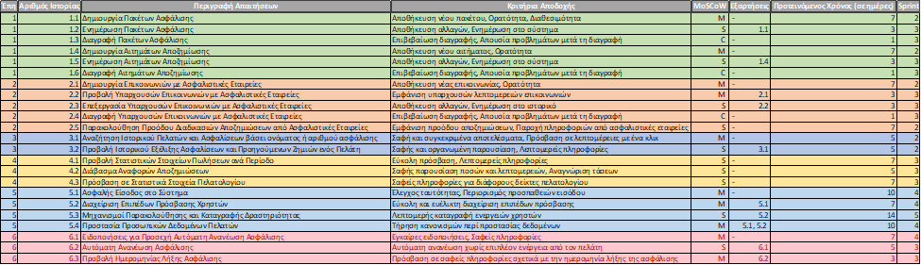

| **Έπη** | **Αριθμός Ιστορίας** | **Περιγραφή Απαιτήσεων** | **Κριτήρια Αποδοχής** | **MoSCoW** | **Εξαρτήσεις** | **Προτεινόμενος Χρόνος (σε ημέρες)** | **Sprint** |
| --- | --- | --- | --- | --- | --- | --- | --- |
| 1 | 1.1 | Δημιουργία Πακέτων Ασφάλισης | Αποθήκευση νέου πακέτου, Ορατότητα, Διαθεσιμότητα | M | - | 7 | 2 |
| 1 | 1.2 | Ενημέρωση Πακέτων Ασφάλισης | Αποθήκευση αλλαγών, ενημέρωση στο σύστημα | S | 1.1 | 3 | 3 |
| 1 | 1.3 | Διαγραφή Πακέτων Ασφάλισης | Επιβεβαίωση διαγραφής, Απουσία προβλημάτων μετά τη διαγραφή | C | - | 1 | 3 |
| 1 | 1.4 | Δημιουργία Αιτημάτων Αποζημίωσης | Αποθήκευση νέου αιτήματος, Ορατότητα | M | - | 7 | 2 |
| 1 | 1.5 | Ενημέρωση Αιτημάτων Αποζημίωσης | Αποθήκευση αλλαγών, Ενημέρωση στο σύστημα | S | 1.4 | 3 | 3 |
| 1 | 1.6 | Διαγραφή Αιτημάτων Αποζημίωσης | Επιβεβαίωση διαγραφής, Απουσία προβλημάτων μετά τη διαγραφή | C | - | 1 | 3 |
| 2 | 2.1 | Δημιουργία Επικοινωνιών με Ασφαλιστικές Εταιρείες | Αποθήκευση νέας επικοινωνίας, Ορατότητα | M | - | 7 | 2 |
| 2 | 2.2 | Προβολή Υπαρχουσών Επικοινωνιών με Ασφαλιστικές Εταιρείες | Εμφάνιση υπαρχουσών λεπτομερειών επικοινωνιών | M | 2.1 | 3 | 3 |
| 2 | 2.3 | Επεξεργασία Υπαρχουσών Επικοινωνιών με Ασφαλιστικές Εταιρείες | Αποθήκευση αλλαγών, Ενημέρωση στο ιστορικό | S | 2.2 | 3 | 3 |
| 2 | 2.4 | Διαγραφή Υπαρχουσών Επικοινωνιών με Ασφαλιστικές Εταιρείες | Επιβεβαίωση διαγραφής, Απουσία προβλημάτων μετά τη διαγραφή | C | - | 1 | 3 |
| 2 | 2.5 | Παρακολούθηση Προόδου Διαδικασιών Αποζημιώσεων από Ασφαλιστικές Εταιρείες | Εμφάνιση προόδου αποζημιώσεων, Παροχή πληροφοριών από ασφαλιστικές εταιρείες | S | - | 7 | 2 |
| 3 | 3.1 | Αναζήτηση Ιστορικού Πελατών και Ασφαλίσεων βάσει ονόματος ή αριθμού ασφάλισης | Σαφή και συγκεκριμένα αποτελέσματα, Πρόσβαση σε λεπτομέρειες με ένα κλικ | M | - | 5 | 2 |
| 3 | 3.2 | Προβολή Ιστορικού Εξέλιξης Ασφαλίσεων και Προηγούμενων Ζημιών ενός Πελάτη | Σαφής και οργανωμένη παρουσίαση, Λεπτομερείς πληροφορίες | S | 3.1 | 5 | 2 |
| 4 | 4.1 | Προβολή Στατιστικών Στοιχείων Πωλήσεων ανά Περίοδο | Εύκολη πρόσβαση, Λεπτομερείς πληροφορίες | S | - | 7 | 3 |
| 4 | 4.2 | Διάβασμα Αναφορών Αποζημιώσεων | Σαφής παρουσίαση ποσών και λεπτομερειών, Αναγνώριση τάσεων | S | - | 5 | 3 |
| 4 | 4.3 | Πρόσβαση σε Στατιστικά Στοιχεία Πελατολογίου | Σαφείς πληροφορίες για διάφορους δείκτες πελατολογίου | S | - | 7 | 3 |
| 5 | 5.1 | Ασφαλής Είσοδος στο Σύστημα | Έλεγχος ταυτότητας, Περιορισμός προσπαθειών εισόδου | M | - | 10 | 4 |
| 5 | 5.2 | Διαχείριση Επιπέδων Πρόσβασης Χρηστών | Εύκολη και ευέλικτη διαχείριση επιπέδων πρόσβασης | M | 5.1 | 7 | 4 |
| 5 | 5.3 | Μηχανισμοί Παρακολούθησης και Καταγραφής Δραστηριότητας | Λεπτομερής καταγραφή ενεργειών χρηστών | S | 5.2 | 14 | 5 |
| 5 | 5.4 | Προστασία Προσωπικών Δεδομένων Πελατών | Τήρηση κανονισμών περί προστασίας δεδομένων | M | 5.1, 5.2 | 10 | 4 |
| 6 | 6.1 | Ειδοποιήσεις για Προσεχή Αυτόματη Ανανέωση Ασφάλισης | Εγκαίρες ειδοποιήσεις, Σαφείς πληροφορίες | M | - | 7 | 4 |
| 6 | 6.2 | Αυτόματη Ανανέωση Ασφάλισης | Αυτόματη ανανέωση χωρίς επιπλέον ενέργεια από τον πελάτη | S | 6.1 | 5 | 3 |
| 6 | 6.3 | Προβολή Ημερομηνίας Λήξης Ασφάλισης | Πρόσβαση σε σαφείς πληροφορίες σχετικά με την ημερομηνία λήξης της ασφάλισης | M | 6.2 | 3 | 3 |

## 

## 3.4. Περιπτώσεις Χρήσης

### 1. Νέα Ασφάλιση

Περιγραφή: Δημιουργία πρότασης ασφάλισης νέων πελατών από τον πράκτορα. Εκεί μπορεί να βλέπει κάθε δυνατή προσφορά πακέτου και θα προχωράει στα συμβόλαια της.

**Βασική ροή γεγονότων**

1. Ο πράκτορας επιλέγει στην κύρια οθόνη του συστήματος “Είσοδος στο σύστημα”
2. Το σύστημα εμφανίζει την κεντρική οθόνη
3. Ο πράκτορας επιλεγεί στην κεντρική οθόνη το πλήκτρο “Νέα Ασφάλιση”
4. Ο πράκτορας εισάγει τα στοιχεία του πελάτη και του οχήματος (όνομα, επώνυμο, αριθμός κυκλοφορίας) στην οθόνη
5. Ο πράκτορας επιλεγεί το κουμπί έλεγχος εγκυρότητας
6. Το σύστημα εμφανίζει στην οθόνη ότι τα στοιχεία είναι έγκυρα
7. Ο πράκτορας επιλέγει “Νέα Προσφορά”
8. Ο πράκτορας επιλέγει την επιθυμητή από τον πελάτη προσφορά
9. Ο πράκτορας επιλέγει “Αποστολή στην Ασφαλιστική Εταιρία”
10. Το σύστημα εμφανίζει στην οθόνη το μήνυμα “Το πακέτο εγκρίθηκε!”
11. Ο πράκτορας επιλέγει “’Εναρξη Ασφάλισης και Αποθήκευση”
12. Το σύστημα εμφανίζει στην οθόνη τις Λεπτομέρειες, τους Όρους & τις Προϋποθέσεις του πακέτου
13. Ο πράκτορας επιλέγει “Συνέχεια”
14. Το σύστημα εμφανίζει στην οθόνη το μήνυμα “Επιτυχής Έναρξη και Αποθήκευση Ασφάλισης”

**Εναλλακτικές ροές γεγονότων**

5.α.1. Το σύστημα διαπιστώνει ότι τα στοιχεία του πελάτη δεν είναι έγκυρα

5.α.2 Το σύστημα εμφανίζει μήνυμα σφάλματος που επισημαίνει ότι τα στοιχεία του πελάτη δεν είναι έγκυρα.

5.α.3 Ο πράκτορας κλείνει το μήνυμα σφάλματος.

5.α.4 Η περίπτωση χρήσης συνεχίζεται από το βήμα 4 της βασικής ροής.

9.α.1. Η ασφαλιστική εταιρία δεν εγκρίνει την προσφορά

9.α.2 Το σύστημα εμφανίζει μήνυμα σφάλματος που επισημαίνει ότι η ασφαλιστική εταιρία απέρριψε την προσφορά

9.α.3 Ο πράκτορας κλείνει το μήνυμα σφάλματος.

9.α.4 Η περίπτωση χρήσης συνεχίζεται από το βήμα 7 της βασικής ροής.)

### 2. Ανανέωση Ασφάλισης

Περιγραφή: Δημιουργία πρότασης ανανέωσης ασφάλισης από τον πράκτορα

**Βασική ροή γεγονότων**

1. Ο πράκτορας επιλέγει στην αρχική οθόνη του συστήματος “Είσοδος στο σύστημα”
2. Το σύστημα εμφανίζει την κεντρική οθόνη
3. Ο πράκτορας επιλεγεί “Πελάτες”
4. Το σύστημα εμφανίζει στην οθόνη τη λίστα “Πελάτες”
5. Ο πράκτορας αναζητά το όνομα του πελάτη
6. Το σύστημα εμφανίζει στην οθόνη τα στοιχεία του πελάτη που αναζητήθηκε
7. Ο πράκτορας επιλέγει “Ανανέωση Πακέτου”
8. Ο πελάτης εγκρίνει την ανανέωση του πακέτου του
9. Ο πράκτορας επιλέγει “Αποστολή στην Ασφαλιστική Εταιρία”
10. Το σύστημα εμφανίζει στην οθόνη το μήνυμα “Το πακέτο εγκρίθηκε!”
11. Ο πράκτορας επιλέγει “Έναρξη Ασφάλισης και Αποθήκευση”
12. Το σύστημα εμφανίζει στην οθόνη τις Λεπτομέρειες, τους Όρους & τις Προϋποθέσεις του πακέτου
13. Ο πράκτορας επιλέγει “Συνέχεια”
14. Το σύστημα εμφανίζει στην οθόνη το μήνυμα “Επιτυχής Ανανέωση και Αποθήκευση Ασφάλισης”

**Εναλλακτικές ροές γεγονότων**

6.α.1. Το σύστημα διαπιστώνει ότι τα στοιχεία δεν αντιστοιχούν σε πελάτη

6.α.2 Το σύστημα εμφανίζει μήνυμα σφάλματος που επισημαίνει ότι τα στοιχεία που

δόθηκαν δεν αντιστοιχούν σε πελάτη.

6.α.3 Ο πράκτορας κλείνει το μήνυμα σφάλματος.

6.α.4 Η περίπτωση χρήσης συνεχίζεται από το βήμα 5 της βασικής ροής.

8.α.1. Ο πελάτης δεν εγκρίνει την προσφορά

8.α.2 Ο πράκτορας περνάει στην διαδικασία δημιουργίας νέας , καλύτερης για τον

πελάτη, προσφοράς

10.α.1. Η ασφαλιστική εταιρία δεν εγκρίνει την προσφορά

10.α.2 Το σύστημα εμφανίζει μήνυμα σφάλματος που επισημαίνει ότι η ασφαλιστική

εταιρία απέρριψε την προσφορά

10.α.3 Ο πράκτορας κλείνει το μήνυμα σφάλματος.

10.α.4 Ο πράκτορας περνάει στην διαδικασία δημιουργίας νέας, διαφορετικής

προσφοράς

### 3. Ακύρωση Ασφάλισης

Περιγραφή: Ακύρωση της ασφάλισης ενός πελάτη από τον πράκτορα

**Βασική ροή γεγονότων**

1. Ο πράκτορας επιλέγει στην αρχική οθόνη του συστήματος “Είσοδος στο σύστημα”
2. Το σύστημα εμφανίζει την κεντρική οθόνη
3. Ο πράκτορας επιλεγεί “Πελάτες”
4. Το σύστημα εμφανίζει στην οθόνη τη λίστα “Πελάτες”
5. Ο πράκτορας αναζητά το όνομα του πελάτη
6. Το σύστημα εμφανίζει στην οθόνη τα στοιχεία του πελάτη που αναζητήθηκε
7. Ο πράκτορας επιλέγει “Ακύρωση Ασφάλισης”
8. Το σύστημα εμφανίζει στην οθόνη προειδοποιητικό μήνυμα “Ακύρωση Ασφάλισης?”
9. Ο πράκτορας επιλέγει “Ναι”
10. Το σύστημα εμφανίζει στην οθόνη το μήνυμα “Επιτυχής Ακύρωση Πακέτου Ασφάλισης του Πελάτη”

**Εναλλακτικές ροές γεγονότων**

6.α.1. Το σύστημα διαπιστώνει ότι τα στοιχεία δεν αντιστοιχούν σε πελάτη

6.α.2 Το σύστημα εμφανίζει μήνυμα σφάλματος που επισημαίνει ότι τα στοιχεία που

δόθηκαν δεν αντιστοιχούν σε πελάτη.

6.α.3 Ο πράκτορας κλείνει το μήνυμα σφάλματος.

6.α.4 Η περίπτωση χρήσης συνεχίζεται από το βήμα 5 της βασικής ροής.

### 4. Πληρωμή Οφειλών

Περιγραφή: Εμφάνιση και επεξεργασία των οφειλών του πελάτη όταν πληρώνει

**Βασική ροή γεγονότων**

1. Ο πράκτορας επιλέγει στην αρχική οθόνη του συστήματος “Είσοδος στο σύστημα”
2. Το σύστημα εμφανίζει την κεντρική οθόνη
3. Ο πράκτορας επιλεγεί “Πελάτες”
4. Το σύστημα εμφανίζει στην οθόνη τη λίστα “Πελάτες”
5. Ο πράκτορας αναζητά το όνομα του πελάτη
6. Το σύστημα εμφανίζει στην οθόνη τα στοιχεία του πελάτη που αναζητήθηκε
7. Ο πράκτορας επιλέγει “Οφειλές”
8. Το σύστημα εμφανίζει στην οθόνη τις τρέχουσες οφειλές του πελάτη
9. Ο πράκτορας επιλέγει “Επεξεργασία Οφειλών”
10. Ο πράκτορας πληκτρολογεί στο ειδικό πεδίο τις νέες οφειλές του πελάτη ή εκμηδενίζει τις οφειλές σε περίπτωση πληρωμής
11. Ο πράκτορας επιλέγει “Αποθήκευση Αλλαγών”
12. Το σύστημα εμφανίζει στην οθόνη το μήνυμα “Επιτυχής Αποθήκευση Αλλαγών”

**Εναλλακτικές ροές γεγονότων**

6.α.1. Το σύστημα διαπιστώνει ότι τα στοιχεία δεν αντιστοιχούν σε πελάτη

6.α.2 Το σύστημα εμφανίζει μήνυμα σφάλματος που επισημαίνει ότι τα στοιχεία που

δόθηκαν δεν αντιστοιχούν σε πελάτη.

6.α.3 Ο πράκτορας κλείνει το μήνυμα σφάλματος.

6.α.4 Η περίπτωση χρήσης συνεχίζεται από το βήμα 5 της βασικής ροής.

### 5. Αρχειοθέτηση Συμβάντων

Περιγραφή: Καταχώρηση συμβάντων στο αρχείο του συστήματος

**Βασική ροή γεγονότων**

1. Ο πράκτορας επιλέγει στην αρχική οθόνη του συστήματος “Είσοδος στο σύστημα”
2. Το σύστημα εμφανίζει την κεντρική οθόνη
3. Ο πράκτορας επιλεγεί “Πελάτες”
4. Το σύστημα εμφανίζει στην οθόνη τη λίστα “Πελάτες”
5. Ο πράκτορας αναζητά το όνομα του πελάτη
6. Το σύστημα εμφανίζει στην οθόνη τα στοιχεία του πελάτη που αναζητήθηκε
7. Ο πράκτορας επιλέγει “Καταχώρηση Συμβάντος”
8. Ο πράκτορας πληκτρολογεί το συμβάν στο ειδικό πλαίσιο
9. Ο πράκτορας επιλέγει “Αποθήκευση Συμβάντος”
10. Το σύστημα εμφανίζει στην οθόνη το μήνυμα “Επιτυχής Αποθήκευση Συμβάντος Πελάτη”

**Εναλλακτικές ροές γεγονότων**

6.α.1. Το σύστημα διαπιστώνει ότι τα στοιχεία δεν αντιστοιχούν σε πελάτη

6.α.2 Το σύστημα εμφανίζει μήνυμα σφάλματος που επισημαίνει ότι τα στοιχεία που

δόθηκαν δεν αντιστοιχούν σε πελάτη.

6.α.3 Ο πράκτορας κλείνει το μήνυμα σφάλματος.

6.α.4 Η περίπτωση χρήσης συνεχίζεται από το βήμα 5 της βασικής ροής.

### 6. Αίτηση αποζημίωσης

Περιγραφή: Διαδικασία υπολογισμού ζημίας και αποζημίωση του πελάτη σε περίπτωση ατυχήματος

**Βασική ροή γεγονότων**

1. Ο πράκτορας επιλέγει στην αρχική οθόνη του συστήματος “Είσοδος στο σύστημα”
2. Το σύστημα εμφανίζει την κεντρική οθόνη
3. Ο πράκτορας επιλεγεί “Πελάτες”
4. Το σύστημα εμφανίζει στην οθόνη τη λίστα “Πελάτες”
5. Ο πράκτορας αναζητά το όνομα του πελάτη
6. Το σύστημα εμφανίζει στην οθόνη τα στοιχεία του πελάτη που αναζητήθηκε
7. Ο πράκτορας επιλέγει “Αίτηση Αποζημίωσης Ατυχήματος”
8. Ο πράκτορας εισάγει την έκθεση πραγματογνωμοσύνης στο ειδικό πλαίσιο
9. Ο πράκτορας εισάγει το δελτίο συμβάντος από την τροχαία στο ειδικό πλαίσιο
10. Ο πράκτορας επιλέγει “Αποστολή στην Ασφαλιστική Εταιρία”
11. Το σύστημα εμφανίζει στην οθόνη το μήνυμα “Η αίτηση εγκρίθηκε!”
12. Ο πράκτορας επιλέγει αποστολή αποζημίωσης

**Εναλλακτικές ροές γεγονότων**

6.α.1. Το σύστημα διαπιστώνει ότι τα στοιχεία δεν αντιστοιχούν σε πελάτη

6.α.2 Το σύστημα εμφανίζει μήνυμα σφάλματος που επισημαίνει ότι τα στοιχεία που

δόθηκαν δεν αντιστοιχούν σε πελάτη.

6.α.3 Ο πράκτορας κλείνει το μήνυμα σφάλματος.

6.α.4 Η περίπτωση χρήσης συνεχίζεται από το βήμα 5 της βασικής ροής.

11.α.1. Η ασφαλιστική εταιρία δεν εγκρίνει την αίτηση

11.α.2 Το σύστημα εμφανίζει μήνυμα σφάλματος που επισημαίνει ότι η ασφαλιστική

εταιρία απέρριψε την αίτηση

11.α.3 Ο πράκτορας κλείνει το μήνυμα σφάλματος.

11.α.4 Η περίπτωση χρήσης διακόπτεται

### 7. Προβολή λεπτομερειών και όρων ασφάλισης

Περιγραφή: Πλοήγηση σε μενού στο οποίο θα αναγράφονται όλοι οι όροι και προϋποθέσεις του ασφαλιστικού του κάθε πελάτη

**Βασική ροή γεγονότων**

1. Ο πράκτορας επιλέγει στην αρχική οθόνη του συστήματος “Είσοδος στο σύστημα”
2. Το σύστημα εμφανίζει την κεντρική οθόνη
3. Ο πράκτορας επιλεγεί “Πελάτες”
4. Το σύστημα εμφανίζει στην οθόνη τη λίστα “Πελάτες”
5. Ο πράκτορας αναζητά το όνομα του πελάτη
6. Το σύστημα εμφανίζει στην οθόνη τα στοιχεία του πελάτη που αναζητήθηκε
7. Ο πράκτορας επιλέγει “Προβολή Λεπτομερειών Ασφάλισης”
8. Το σύστημα εμφανίζει στην οθόνη τις λεπτομέρειες ασφάλισης του πελάτη

**Εναλλακτικές ροές γεγονότων**

6.α.1. Το σύστημα διαπιστώνει ότι τα στοιχεία δεν αντιστοιχούν σε πελάτη

6.α.2 Το σύστημα εμφανίζει μήνυμα σφάλματος που επισημαίνει ότι τα στοιχεία που

δόθηκαν δεν αντιστοιχούν σε πελάτη.

6.α.3 Ο πράκτορας κλείνει το μήνυμα σφάλματος.

6.α.4 Η περίπτωση χρήσης συνεχίζεται από το βήμα 5 της βασικής ροής.

### 8. Αλλαγή στοιχείων Πελάτη

Περιγραφή: Αλλαγή στοιχείων αυτοκινήτου ή στοιχείων πελάτη

**Βασική ροή γεγονότων**

1. Ο πράκτορας επιλέγει στην αρχική οθόνη του συστήματος “Είσοδος στο σύστημα”
2. Το σύστημα εμφανίζει την κεντρική οθόνη
3. Ο πράκτορας επιλεγεί “Πελάτες”
4. Το σύστημα εμφανίζει στην οθόνη τη λίστα “Πελάτες”
5. Ο πράκτορας αναζητά το όνομα του πελάτη
6. Το σύστημα εμφανίζει στην οθόνη τα στοιχεία του πελάτη που αναζητήθηκε
7. Ο πράκτορας επιλέγει “Αλλαγή Στοιχείων”
8. Ο πράκτορας επιλέγει τα στοιχεία του πελάτη ή του οχήματος που πρέπει να ενημερώσει
9. Ο πράκτορας εισάγει τα στοιχεία του πελάτη ή του οχήματος που πρέπει να ενημερώσει
10. Το σύστημα εμφανίζει στην οθόνη προειδοποιητικό μήνυμα “Αποθήκευση Αλλαγών?”
11. Ο πράκτορας επιλέγει “Αποθήκευση”
12. Το σύστημα εμφανίζει στην οθόνη το μήνυμα “Επιτυχής Ενημέρωση Στοιχείων Πελάτη”

**Εναλλακτικές ροές γεγονότων**

6.α.1. Το σύστημα διαπιστώνει ότι τα στοιχεία δεν αντιστοιχούν σε πελάτη

6.α.2 Το σύστημα εμφανίζει μήνυμα σφάλματος που επισημαίνει ότι τα στοιχεία που

δόθηκαν δεν αντιστοιχούν σε πελάτη.

6.α.3 Ο πράκτορας κλείνει το μήνυμα σφάλματος.

6.α.4 Η περίπτωση χρήσης συνεχίζεται από το βήμα 5 της βασικής ροής.

### 9. Προβολή Αναφοράς Πελατών

Περιγραφή: Εμφάνιση όλων τον καταγεγραμμένων στοιχείων του κάθε πελάτη.

**Βασική ροή γεγονότων**

1. Ο πράκτορας επιλέγει στην αρχική οθόνη του συστήματος “Είσοδος στο σύστημα”
2. Το σύστημα εμφανίζει την κεντρική οθόνη
3. Ο πράκτορας επιλεγεί “Πελάτες”
4. Το σύστημα εμφανίζει στην οθόνη τη λίστα “Πελάτες”
5. Ο πράκτορας αναζητά το όνομα του πελάτη
6. Το σύστημα εμφανίζει στην οθόνη τα στοιχεία του πελάτη που αναζητήθηκε
7. Ο πράκτορας επιλέγει “Προβολή Στοιχείων Πελάτη”
8. Το σύστημα εμφανίζει στην οθόνη όλα τα αρχειοθετημένα στοιχεία του πελάτη

**Εναλλακτικές ροές γεγονότων**

6.α.1. Το σύστημα διαπιστώνει ότι τα στοιχεία δεν αντιστοιχούν σε πελάτη

6.α.2 Το σύστημα εμφανίζει μήνυμα σφάλματος που επισημαίνει ότι τα στοιχεία που

δόθηκαν δεν αντιστοιχούν σε πελάτη.

6.α.3 Ο πράκτορας κλείνει το μήνυμα σφάλματος.

6.α.4 Η περίπτωση χρήσης συνεχίζεται από το βήμα 5 της βασικής ροής

### 10. Ανάλυση Απόδοσης Πωλήσεων

Περιγραφή: Ο ασφαλιστής χρησιμοποιεί το σύστημα για την ανάλυση της απόδοσης των πωλήσεών του, αξιολογώντας τις επιδόσεις των προσφορών και την αποτελεσματικότητα των στρατηγικών του.

**Βασική ροή γεγονότων**

1. Ο πράκτορας επιλέγει στην αρχική οθόνη του συστήματος “Είσοδος στο σύστημα”
2. Το σύστημα εμφανίζει την κεντρική οθόνη
3. Ο πράκτορας επιλεγεί “Ανάλυση Απόδοσης των Πωλήσεών μου”
4. Το σύστημα εμφανίζει στην οθόνη τα στατιστικα και τους αριθμους που απέδωσε ο πρακτορας
5. Ο πράκτορας μπορεί να περιηγηθεί στα στοιχεία και τα στατιστικά που επιθυμεί να δει

### Mock-up Screens

## 

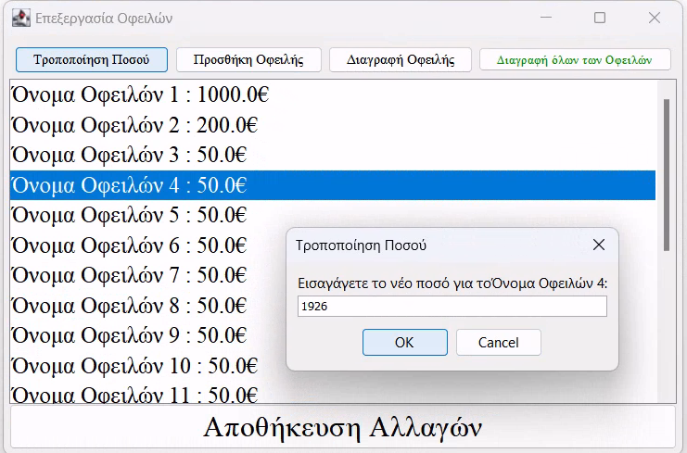

## 

## 3.5. Δομική Μοντελοποίηση

### 3.5.1. Ανάλυση αφηγήσεων

1. **Νεα Ασφάλιση**

* Ελέγχου της εγκυρότητας των δεδομένων πελάτη: Το σύστημα ελέγχει την ορθότητα των στοιχείων που εισάγει ο πράκτορας, συμπεριλαμβανομένων των προσωπικών δεδομένων και των στοιχείων του οχήματος.
* Εμφάνιση μηνύματος σφάλματος: Σε περίπτωση που τα δεδομένα δεν είναι έγκυρα, το σύστημα παράγει ένα μήνυμα σφάλματος για να ενημερώσει τον πράκτορα για το πρόβλημα.
* Επαναληπτική είσοδος στα δεδομένα: Ο πράκτορας καλείται να επαναλάβει την εισαγωγή των δεδομένων του πελάτη μέχρι να είναι έγκυρα και πλήρη.

1. **Ανανέωση Ασφάλισης**

* Εύρεση πελάτη: Ο πράκτορας αναζητά το όνομα του πελάτη στη λίστα "Πελάτες" που εμφανίζεται στην οθόνη μετά την είσοδό του στο σύστημα.
* Εμφάνιση πληροφοριών πελάτη: Το σύστημα εμφανίζει τα στοιχεία του πελάτη που αναζητήθηκε, προσφέροντας έτσι στον πράκτορα τις απαραίτητες πληροφορίες για την ανανέωση της ασφάλισης.
* Ανανέωση πακέτου: Ο πράκτορας επιλέγει την επιλογή "Ανανέωση Πακέτου", η οποία ενεργοποιεί τη διαδικασία ανανέωσης της ασφάλισης για τον συγκεκριμένο πελάτη.
* Έγκριση ανανέωσης από τον πελάτη: Ο πελάτης επιβεβαιώνει την ανανέωση του πακέτου του, δίνοντας έτσι την έγκρισή του στο σύστημα.
* Αποστολή στην Ασφαλιστική Εταιρία: Μετά την έγκριση από τον πελάτη, ο πράκτορας επιλέγει την επιλογή "Αποστολή στην Ασφαλιστική Εταιρία", ώστε να προωθήσει την ανανέωση στην ασφαλιστική εταιρία.
* Επιβεβαίωση ανανέωσης: Το σύστημα εμφανίζει ένα μήνυμα επιβεβαίωσης στον πράκτορα για την επιτυχή ανανέωση της ασφάλισης του πελάτη.

1. **Ακύρωση Ασφάλισης**

* Αναζήτηση πελάτη:Ο πράκτορας αναζητά το όνομα του πελάτη στη λίστα και επιλέγει τον συγκεκριμένο πελάτη για την ακύρωση της ασφάλισης του.
* Ακύρωση Ασφάλισης:Ο πράκτορας επιλέγει τη λειτουργία "Ακύρωση Ασφάλισης" από την οθόνη στοιχείων πελάτη.
* Προειδοποιητικό μήνυμα:Το σύστημα εμφανίζει ένα προειδοποιητικό μήνυμα, ρωτώντας τον πράκτορα εάν είναι σίγουρος για την ακύρωση της ασφάλισης του πελάτη.
* Επιβεβαίωση Ακύρωσης:Ο πράκτορας επιβεβαιώνει την ακύρωση της ασφάλισης επιλέγοντας "Ναι".
* Εμφάνιση επιτυχούς ακύρωσης:Το σύστημα εμφανίζει στην οθόνη ένα μήνυμα επιτυχούς ακύρωσης της ασφάλισης του πελάτη.

1. **Πληρωμή Οφειλών**

* Επιλογή πελάτη:Ο πράκτορας επιλέγει το μενού "Πελάτες" από την αρχική οθόνη και αναζητά το όνομα του πελάτη.
* Προβολή στοιχείων πελάτη:Το σύστημα εμφανίζει τα στοιχεία του επιλεγμένου πελάτη.
* Προβολή οφειλών:Ο πράκτορας επιλέγει τη λειτουργία "Οφειλές" και το σύστημα εμφανίζει τις τρέχουσες οφειλές του πελάτη.
* Επεξεργασία Οφειλών:Ο πράκτορας επιλέγει τη λειτουργία "Επεξεργασία Οφειλών" και εισάγει τις νέες οφειλές του πελάτη σε ένα ειδικό πεδίο. Επιλέγει επίσης να εκμηδενίσει τις οφειλές σε περίπτωση πληρωμής.
* Αποθήκευση Αλλαγών: Ο πράκτορας επιλέγει την επιλογή "Αποθήκευση Αλλαγών" και το σύστημα αποθηκεύει τις νέες οφειλές του πελάτη.
* Επιτυχής Αποθήκευση Αλλαγών: Το σύστημα εμφανίζει ένα μήνυμα επιτυχούς αποθήκευσης των αλλαγών.

1. **Αρχειοθέτηση Συμβάντων**

* Είσοδος στο σύστημα: Ο πράκτορας εισέρχεται στο σύστημα επιλέγοντας την επιλογή "Είσοδος στο σύστημα" από την αρχική οθόνη.
* Προβολή κεντρικής οθόνης:Το σύστημα εμφανίζει την κεντρική οθόνη με τις διαθέσιμες λειτουργίες.
* Επιλογή "Πελάτες": Ο πράκτορας επιλέγει τη λειτουργία "Πελάτες".
* Προβολή λίστας πελατών: Το σύστημα εμφανίζει στην οθόνη τη λίστα των πελατών.
* Αναζήτηση πελάτη: Ο πράκτορας αναζητά το όνομα του πελάτη στη λίστα.
* Προβολή στοιχείων πελάτη: Το σύστημα εμφανίζει στην οθόνη τα στοιχεία του επιλεγμένου πελάτη.
* Καταχώρηση Συμβάντος:Ο πράκτορας επιλέγει τη λειτουργία "Καταχώρηση Συμβάντος" για να καταχωρήσει ένα νέο συμβάν.
* Εισαγωγή συμβάντος: Ο πράκτορας πληκτρολογεί το συμβάν στο ειδικό πλαίσιο που παρέχεται από το σύστημα.
* Αποθήκευση Συμβάντος: Ο πράκτορας επιλέγει τη λειτουργία "Αποθήκευση Συμβάντος" για να αποθηκεύσει το νέο συμβάν.
* Επιτυχής Αποθήκευση Συμβάντος: Το σύστημα εμφανίζει ένα μήνυμα επιτυχούς αποθήκευσης του συμβάντος του πελάτη.

1. **Αίτηση Αποζημίωσης**

* Είσοδος στο σύστημα: Ο πράκτορας συνδέεται στο σύστημα.
* Αναζήτηση πελάτη:Επιλέγει την επιλογή "Πελάτες" και αναζητά το όνομα του πελάτη.
* Επισκόπηση στοιχείων πελάτη: Επιλέγει τον πελάτη και εμφανίζονται τα στοιχεία του.
* Καταχώρηση αιτήματος αποζημίωσης: Επιλέγει την επιλογή "Αίτηση Αποζημίωσης Ατυχήματος" και εισάγει την έκθεση πραγματογνωμοσύνης και το δελτίο συμβάντος.
* Υποβολή αιτήματος:Επιλέγει την επιλογή "Αποστολή στην Ασφαλιστική Εταιρία" για να υποβάλει το αίτημα στην ασφαλιστική εταιρία.
* Επιβεβαίωση αίτησης:Το σύστημα εμφανίζει ένα μήνυμα επιβεβαίωσης ότι η αίτηση εγκρίθηκε ή απορρίφθηκε.
* Αποστολή αποζημίωσης: Αν η αίτηση εγκρίθηκε, ο πράκτορας μπορεί να επιλέξει την αποστολή της αποζημίωσης.

1. **Προβολή Λεπτομερειών και όρων Ασφάλισης**

* Είσοδος στο σύστημα Ο πράκτορας συνδέεται στο σύστημα.
* Αναζήτηση πελάτη: Επιλέγει την επιλογή "Πελάτες" και αναζητά το όνομα του πελάτη.
* Επισκόπηση στοιχείων πελάτη: Επιλέγει τον πελάτη και εμφανίζονται τα στοιχεία του.
* Προβολή λεπτομερειών ασφάλισης: Επιλέγει την επιλογή "Προβολή Λεπτομερειών Ασφάλισης" για να δει τις λεπτομέρειες της ασφάλισης του πελάτη.

1. **Αλλαγή Στοιχείων Πελάτη**

* Είσοδος στο σύστημα: Ο πράκτορας συνδέεται στο σύστημα.
* Αναζήτηση πελάτη: Επιλέγει την επιλογή "Πελάτες" και αναζητά το όνομα του πελάτη.
* Επισκόπηση στοιχείων πελάτη: Επιλέγει τον πελάτη και εμφανίζονται τα στοιχεία του.
* Αλλαγή στοιχείων: Επιλέγει την επιλογή "Αλλαγή Στοιχείων" για να ενημερώσει τα στοιχεία του πελάτη ή του οχήματος.
* Ενημέρωση στοιχείων: Εισάγει τα νέα στοιχεία του πελάτη ή του οχήματος.
* Αποθήκευση αλλαγών: Ο πράκτορας επιλέγει "Αποθήκευση" για να αποθηκεύσει τις αλλαγές.
* Επιβεβαίωση αλλαγών: Το σύστημα εμφανίζει ένα προειδοποιητικό μήνυμα και ζητά επιβεβαίωση για την αποθήκευση.
* Επιτυχής ενημέρωση: Αφού αποθηκευτούν οι αλλαγές, εμφανίζεται ένα μήνυμα επιτυχίας.

1. **Προβολή Αναφοράς Πελάτη**

* Είσοδος στο σύστημα: Ο πράκτορας συνδέεται στο σύστημα.
* Αναζήτηση πελάτη: Επιλέγει την επιλογή "Πελάτες" και αναζητά το όνομα του πελάτη.
* Επισκόπηση στοιχείων πελάτη: Εμφανίζονται τα αποθηκευμένα στοιχεία του πελάτη.
* Προβολή στοιχείων πελάτη: Ο πράκτορας επιλέγει την επιλογή "Προβολή Στοιχείων Πελάτη" για να δει όλα τα αρχειοθετημένα στοιχεία του πελάτη.
* Εμφάνιση στοιχείων: Το σύστημα εμφανίζει όλα τα αρχειοθετημένα στοιχεία του πελάτη.

1. **Ανάλυση Απόδοσης Πωλήσεων**

* Είσοδος στο σύστημα: Ο ασφαλιστής συνδέεται στο σύστημα.
* Ανάλυση απόδοσης πωλήσεων: Επιλέγει την επιλογή "Ανάλυση Απόδοσης των Πωλήσεών μου" για να δει τα στατιστικά και τους αριθμούς που απέδωσε.
* Περιήγηση στα στοιχεία: Μπορεί να περιηγηθεί στα στοιχεία και τα στατιστικά που επιθυμεί να δει, αξιολογώντας τις επιδόσεις των προσφορών και την αποτελεσματικότητα των στρατηγικών του.

### 3.5.2. Διάγραμμα Κλάσεων

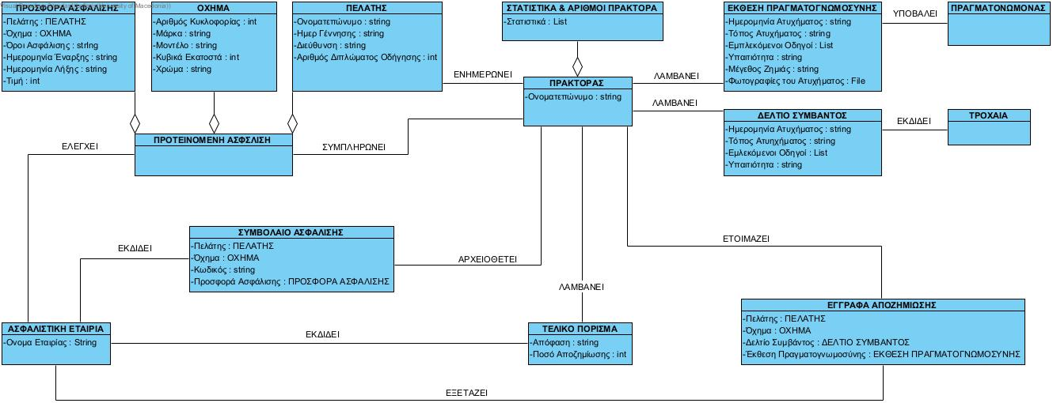

## 

## 3.6. Διαγράμματα Αντικειμένων

Διάγραμμα 1

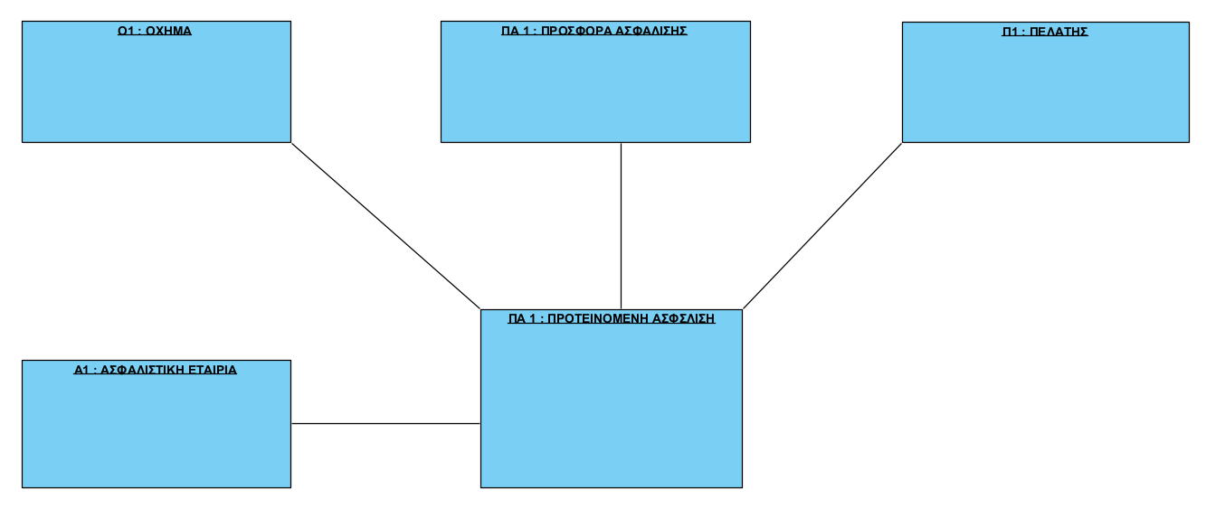

Διάγραμμα 2

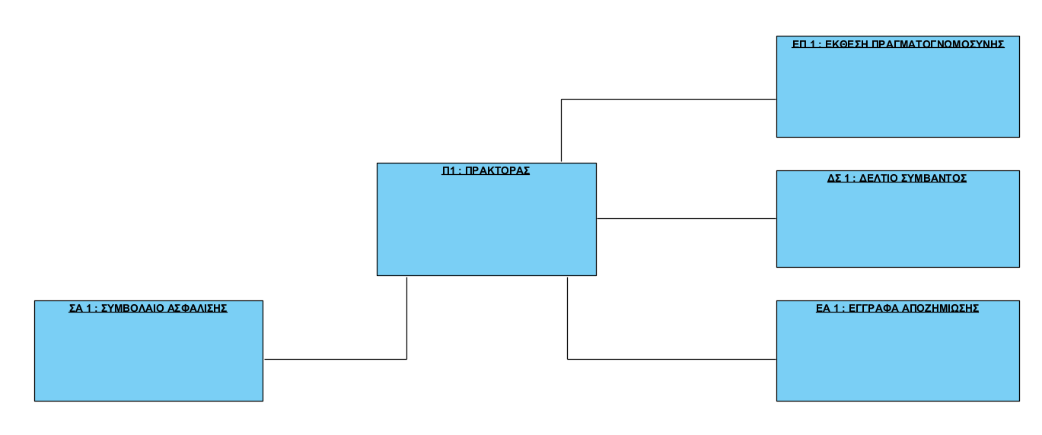

## 3.7. Περίληψη Φάσης Ανάλυσης

Συνοπτικά, η φάση της ανάλυσης αποτελεί σημαντικό μέρος της διαδικασίας μας με την εταιρεία "SafeCar". Κατά τη διάρκειά της, συλλέγουμε και αναλύουμε πληροφορίες για να κατανοήσουμε τις ανάγκες της εταιρείας και των χρηστών του συστήματος. Αυτό μας επιτρέπει να καταρτίσουμε ένα σχέδιο για τον επόμενο στάδιο ανάπτυξης του έργου.

# 4. Φάση Σχεδίασης

## 4.1. Εισαγωγή

Η Φάση Σχεδίασης αποτελεί ένα κρίσιμο στάδιο στην ανάπτυξη ενός λογισμικού, όπου οι λεπτομέρειες της αρχιτεκτονικής και της υλοποίησης καθορίζονται με ακρίβεια. Σε αυτή τη φάση, μεταφράζουμε τις απαιτήσεις που συλλέχθηκαν στη Φάση Ανάλυσης σε ένα λειτουργικό σχέδιο που μπορεί να υλοποιηθεί από τους προγραμματιστές.

## 4.2 Επιχειρησιακή Αρχιτεκτονική

Πλαίσιο Zachman

| Μοντέλο:  Προοπτική: | Δεδομένα  (Τί) | Λειτουργία  (Πώς) | Δίκτυο  (Πού) | Άνθρωποι  (Ποιοι) | Ώρα  (Πότε) | Κίνητρο  (Γιατί) |
| --- | --- | --- | --- | --- | --- | --- |
| Πεδία εφαρμογής:  Σχεδιαστής | * Πακέτα ασφάλισης * Πελάτες * Οχήματα * Ασφαλιστικές εταιρείες * Ζημιές * Αποζημιώσεις | * Διαχείριση πακέτων ασφάλισης * Νέα ασφάλιση * Ανανέωση ασφάλισης * Ακύρωση ασφάλισης * Πληρωμή Οφειλών * Αίτηση αποζημίωσης * Διαχείριση ζημιών και αποζημιώσεων. * Προβολή λεπτομερειών ασφάλισης * Ανάλυση απόδοσης πωλήσεων | * Γραφεία του πρακτορείου κεντρικά εγκατεστημένο και προσβάσιμο | * Ιδιοκτήτης, * Πράκτορες ασφάλισης * Εξωτερικός λογιστής * Πραγματογνώμονες * Διοικητικό προσωπικό | * Καθημερινά | * Αυτοματοποίηση των διαδικασιών * Αύξηση αποδοτικότητας και οργάνωσής * Αύξησης παραγωγικότητας * Αύξηση του τζίρου |

Με βάση τις απαιτήσεις και τις προδιαγραφές, καθώς και την μικρή εμπειρία της ομάδας μας ως νέοι προγραμματιστές, προτείνουμε την υιοθέτηση της μονολιθικής αρχιτεκτονικής για την ανάπτυξη του πληροφοριακού συστήματος. Η μονολιθική αρχιτεκτονική προσφέρει απλούστερη ανάπτυξη και διαχείριση, κάτι που είναι ιδανικό για τις σχετικά απλές διαδικασίες της "SafeCar".Επιπλέον, η ταχύτητα ανάπτυξης θα είναι πιο γρήγορη και θα επιτρέψει την κάλυψη των άμεσων αναγκών του πρακτορείου γρήγορα και αποδοτικά.

Ακολουθούν τα διαγράμματα για τις Αρχιτεκτονικές Τεχνολογίας, Λογισμικού και Δεδομένων.

***Αρχιτεκτονική Τεχνολογίας***

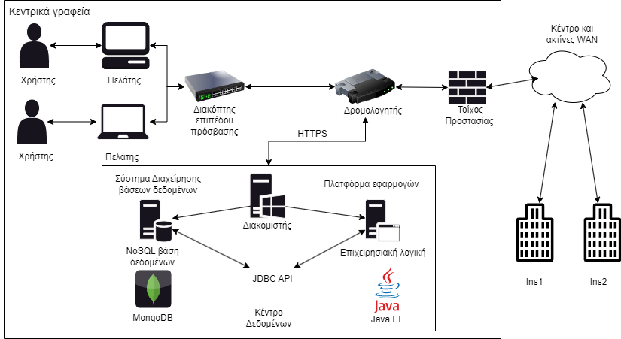

***Αρχιτεκτονική Λογισμικού****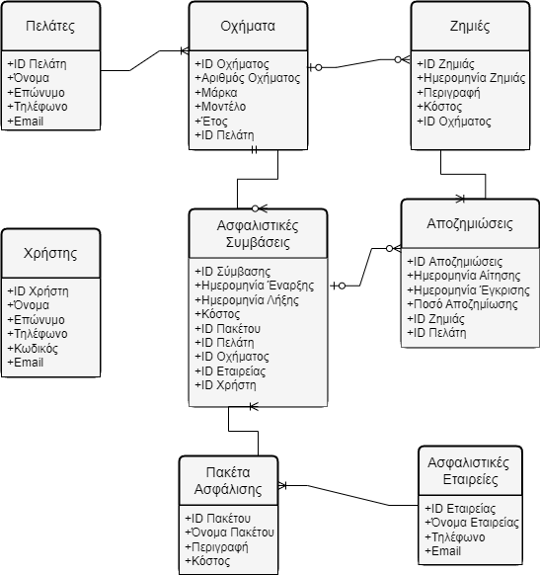*

***Αρχιτεκτονική Δεδομένων***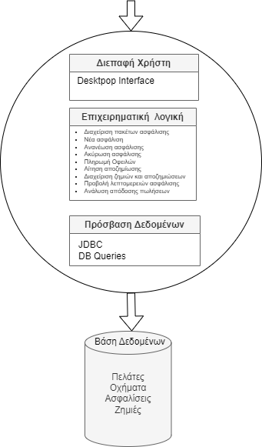

## 4.3. Διαγράμματα Ακολουθίας

**1. Νέα Ασφάλιση**

1. Ο πράκτορας επιλεγεί στην κεντρική οθόνη το πλήκτρο «Νέα Ασφάλιση»

2. Το σύστημα εμφανίζει την Οθόνη «Νέα Ασφάλιση»

3. Καλείται η ΠΧ Δημιουργία Πελάτη

4. Ο πράκτορας επιλέγει στην οθόνη την επιλογή «Νέα Προσφορά»

5. Το σύστημα εμφανίζει την οθόνη «Νέα Προσφορά»

6. Η οθόνη ζητάει τα ονόματα των Προσφορών από τον Κατάλογο Προσφορών

7. Ο Κατάλογος Προσφορών λαμβάνει από κάθε Προσφορά το όνομα της(και το επιστρέφει)

8. Η Οθόνη εμφανίζει τα ονόματα όλων των Προσφορών

9. Το σύστημα δημιουργεί μία προσφορά

10. Ο πράκτορας επιλέγει την επιθυμητή από τον πελάτη προσφορά

11. Το σύστημα καταχωρεί την προσφορά

12. Ο πράκτορας επιλέγει «Αποστολή στην Ασφαλιστική Εταιρία»

13. Καλείται η ΠΧ Αλληλεπίδραση με την Ασφαλιστική Εταιρία

14. Το σύστημα εμφανίζει στην οθόνη το μήνυμα «Το πακέτο εγκρίθηκε!» και επιστρέφει στην κεντρική οθόνη

**Εναλλακτικές ροές γεγονότων**

3.α.1. Το σύστημα διαπιστώνει ότι υπάρχει ήδη πελάτης με τα ίδια στοιχεία, εμφανίζει μήνυμα σφάλματος και η ροή συνεχίζεται από το βήμα 3

13.α.1. Η ασφαλιστική εταιρία δεν εγκρίνει την προσφορά, εμφανίζει μήνυμα σφάλματος και η ροή συνεχίζεται από το βήμα 10

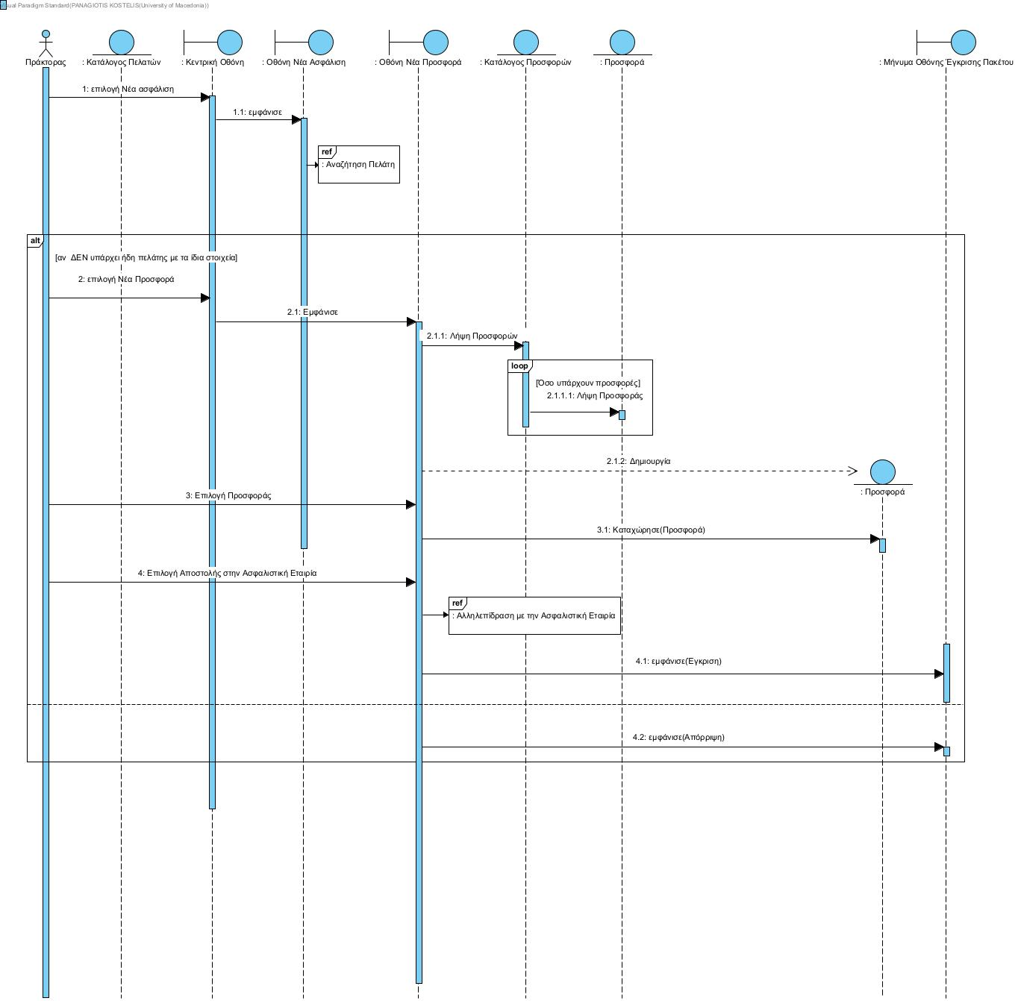

**2. Ανανέωση Ασφάλισης**

**Βασική ροή γεγονότων**

1. Ο πράκτορας επιλέγει “Ανανέωση Ασφάλισης”

2. Το σύστημα εμφανίζει την οθόνη «Ανανέωση Ασφάλισης»

3. Καλείται η ΠΧ Αναζήτηση πελάτη

4. Το σύστημα ανακτά και εμφανίζει στην οθόνη τα στοιχεία του πελάτη που αναζητήθηκε

5. Η οθόνη ζητάει τα ονόματα των Προσφορών από τον Κατάλογο Προσφορών

6. Ο Κατάλογος Προσφορών λαμβάνει από κάθε Προσφορά το όνομα της(και το επιστρέφει)

7. Η Οθόνη εμφανίζει τα ονόματα όλων των Προσφορών

8. Το σύστημα δημιουργεί μία προσφορά

9. Ο πράκτορας επιλέγει την επιθυμητή από τον πελάτη προσφορά

10. Το σύστημα καταχωρεί την προσφορά

11. Ο πράκτορας επιλέγει «Αποστολή στην Ασφαλιστική Εταιρία

12. Καλείται η ΠΧ Αλληλεπίδραση με την Ασφαλιστική Εταιρία

13. Το σύστημα εμφανίζει στην οθόνη το μήνυμα «Το πακέτο εγκρίθηκε!» και επιστρέφει στην κεντρική οθόνη

**Εναλλακτικές ροές γεγονότων**

3.α.1. Το σύστημα διαπιστώνει ότι τα στοιχεία δεν αντιστοιχούν σε πελάτη, εμφανίζει μήνυμα σφάλματος και η ροή συνεχίζεται από το βήμα 3

12.α.1. Η ασφαλιστική εταιρία δεν εγκρίνει την προσφορά

12.α.2 Το σύστημα εμφανίζει μήνυμα σφάλματος που επισημαίνει ότι η ασφαλιστική εταιρία απέρριψε την προσφορά και η ροή συνεχίζεται από το βήμα 10 της βασικής ροής

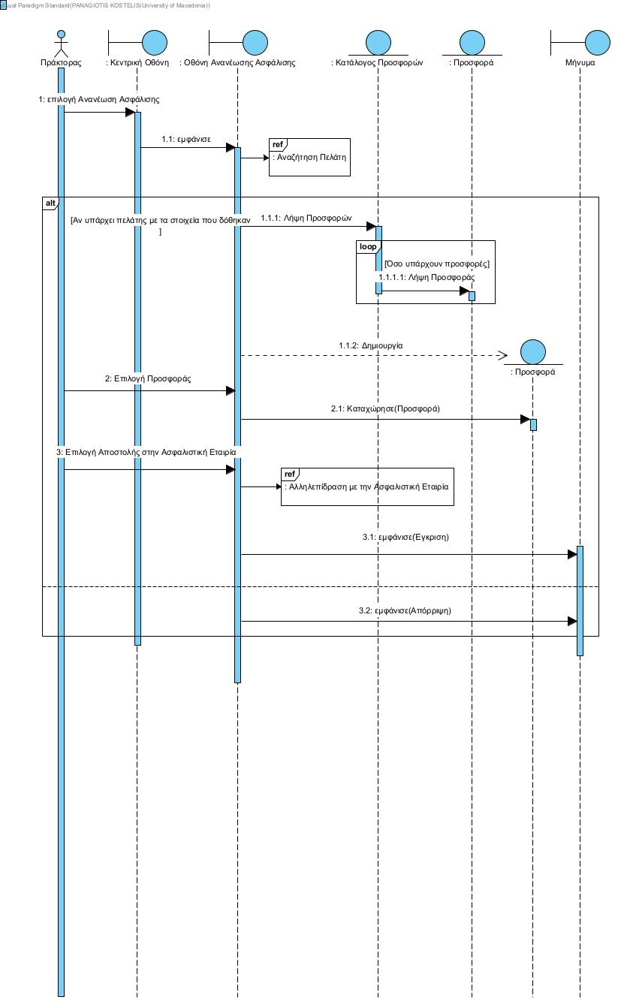

**3. Ακύρωση Ασφάλισης**

**Βασική ροή γεγονότων**

1. Ο πράκτορας επιλέγει στην κεντρική οθόνη «Ακύρωση Ασφάλισης Πελάτη»

2. Το σύστημα εμφανίζει την οθόνη «Ακύρωση Ασφάλισης Πελάτη»

3. Καλείται η ΠΧ Αναζήτηση Πελάτη

4. Το σύστημα ακυρώνει το πακέτο ασφάλισης και διαγράφει τον πελάτη με τα συγκεκριμένα στοιχεία από τον κατάλογο πελατών

5. Το σύστημα εμφανίζει στην οθόνη το μήνυμα “Επιτυχής Ακύρωση Πακέτου Ασφάλισης του Πελάτη”

**Εναλλακτικές ροές γεγονότων**

4α.Το σύστημα εμφανίζει μήνυμα αποτυχίας και η ροή συνεχίζεται από το βήμα 3.

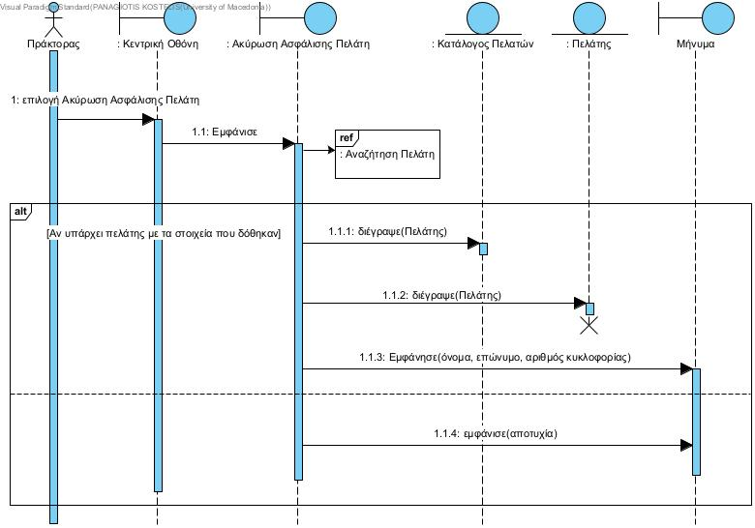

**4. Αναζήτηση Πελάτη**

**Βασική ροή γεγονότων**

1. Το σύστημα εμφανίζει στην οθόνη «Αναζήτηση Πελάτη»

2. Ο πράκτορας εισάγει τα στοιχεία του πελάτη και του οχήματος (όνομα, επώνυμο, αριθμός κυκλοφορίας) και επιλέγει αναζήτηση

3. Το σύστημα διατρέχει τον Κατάλογο Πελάτες και ανακτά από κάθε Πελάτη το όνομά του ώστε να εντοπίσει τον ζητούμενο πελάτη

4. Το σύστημα εμφανίζει μήνυμα επιτυχίας

**Εναλλακτικές ροές γεγονότων**

6α. Το σύστημα εμφανίζει σχετικό μήνυμα αποτυχίας και η ροή συνεχίζεται από το βήμα 2.

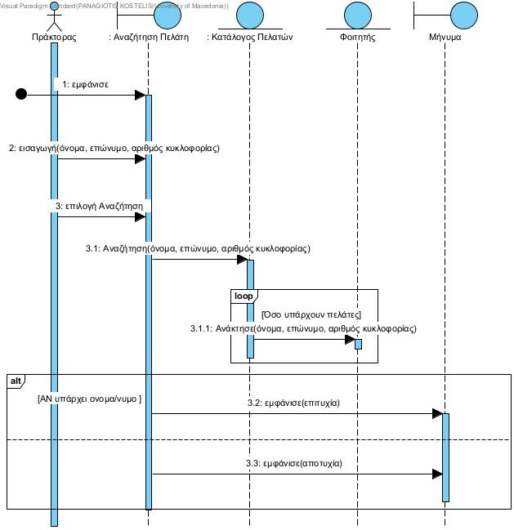

**5. Δημιουργία Νέου Πελάτη**

**Βασική ροή γεγονότων**

1. Ο πράκτορας επιλεγεί την κεντρική οθόνη «Δημιουργία Πελάτη»

2. Το σύστημα εμφανίζει την οθόνη «Δημιουργία Πελάτη»

3. Ο πράκτορας εισάγει τα στοιχεία (όνομα, επώνυμο, αριθμός κυκλοφορίας) στην οθόνη

4. Καλείται η ΠΧ Αναζήτηση Πελάτη

5. Το σύστημα δημιουργεί νέο Πελάτη με τα στοιχεία που δόθηκαν

6. Το σύστημα καταχωρεί τον Πελάτη στον κατάλογο Πελατών

7. Το σύστημα εμφανίζει μήνυμα επιτυχίας

**Εναλλακτικές ροές γεγονότων**

4α. Το σύστημα εμφανίζει μήνυμα αποτυχίας και η ροή συνεχίζεται από το βήμα 3

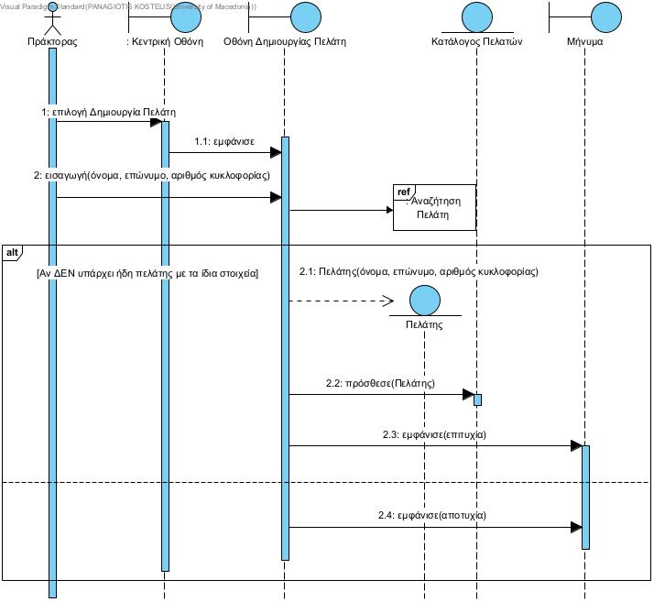

**6. Προβολή Στοιχείων Πελάτη**

**Βασική ροή γεγονότων**

1. Ο πράκτορας επιλεγεί στην κεντρική οθόνη «Προβολή Στοιχείων Πελάτη»

2. Το σύστημα εμφανίζει την οθόνη «Προβολή Στοιχείων Πελάτη»

3. Καλείται η ΠΧ Αναζήτηση Πελάτη

4. Το σύστημα ανακτά τα στοιχεία του πελάτη που αναζητήθηκε και τα εμφανίζει στην οθόνη

5. Το σύστημα εμφανίζει μήνυμα επιτυχίας και επιστρέφει στο βήμα 3

**Εναλλακτικές ροές γεγονότων**

4.α. Το σύστημα εμφανίζει μήνυμα αποτυχίας και η ροή συνεχίζεται από το βήμα της βασικής ροής

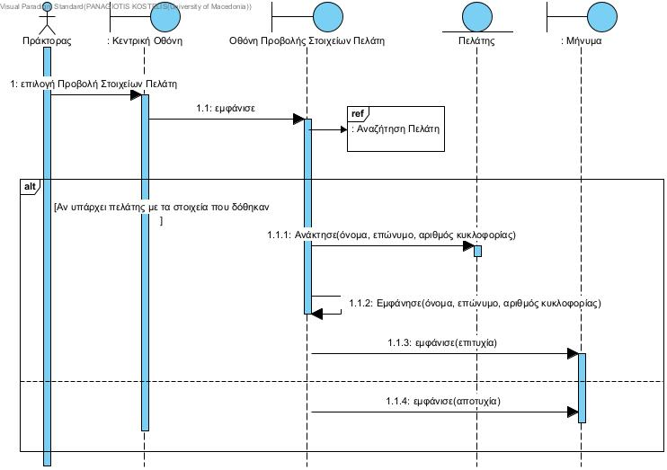

**7. Προβολή Λίστας Πελατών**

**Βασική ροή γεγονότων**

1. Ο πράκτορας επιλεγεί στην κεντρική οθόνη το πλήκτρο «Πελάτες»

2. Το σύστημα εμφανίζει την οθόνη «Πελάτες»

3. Η οθόνη ζητάει τα ονόματα των Πελατών από τον Κατάλογο Πελάτες

4. Ο Κατάλογος Πελατών λαμβάνει από κάθε Πελάτη το όνομά του (και το επιστρέφει)

5. Η Οθόνη εμφανίζει τα ονόματα όλων των Πελατών

6. Το σύστημα εμφανίζει μήνυμα επιτυχίας

**Εναλλακτικές ροές γεγονότων**

6α. Το σύστημα εμφανίζει μήνυμα αποτυχίας και η ροή επιστρέφει στην κεντρική οθόνη

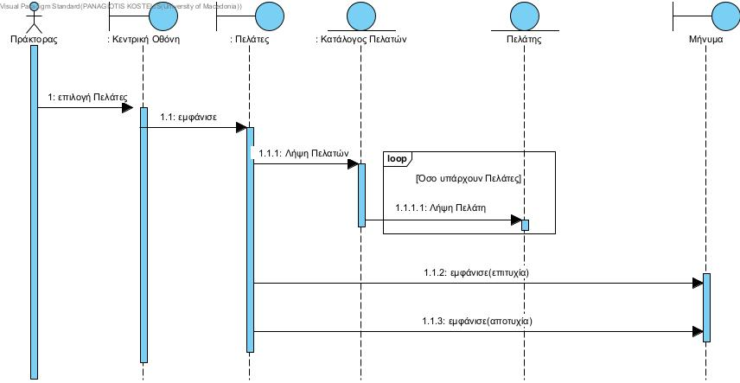

**8.** **Επεξεργασία στοιχείων Πελάτη**

**Βασική ροή γεγονότων**

1. Ο πράκτορας επιλέγει στην κεντρική οθόνη την επιλογή «Επεξεργασία Στοιχείων Πελάτη»

2. Το σύστημα εμφανίζει την οθόνη «Επεξεργασία Στοιχείων Πελάτη»

3. Καλείται η Αναζήτηση Πελάτη

4. Το σύστημα ανακτά τα στοιχεία (όνομα, επώνυμο, αριθμός κυκλοφορίας) του πελάτη και τα εμφανίζει στην οθόνη

5. Ο πράκτορας αλλάζει τα στοιχεία που επιθυμεί

6. Το σύστημα καταχωρεί τα νέα στοιχεία στον πελάτη

7. Το σύστημα εμφανίζει στην οθόνη το μήνυμα “Επιτυχής Ενημέρωση Στοιχείων Πελάτη” και επιστρέφει στην κεντρική οθόνη

**Εναλλακτικές ροές γεγονότων**

6.α.1 Το σύστημα εμφανίζει μήνυμα αποτυχίας και η ροή επιστρέφει στο βήμα 3

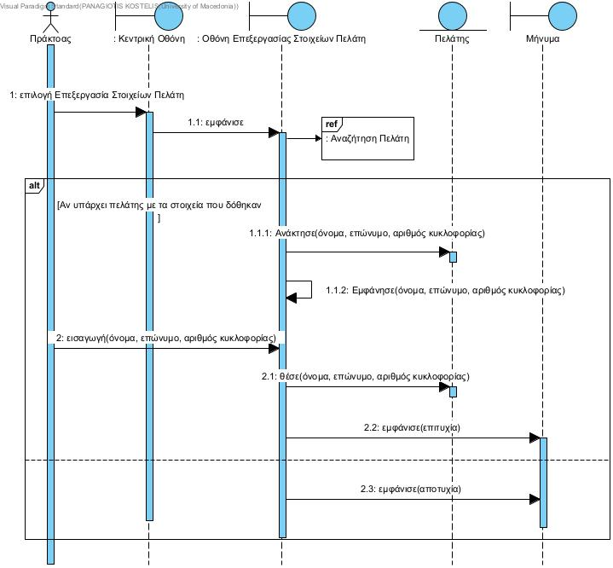

**9. Αίτηση αποζημίωσης**

**Βασική ροή γεγονότων**

1. Ο πράκτορας επιλεγεί στην κεντρική οθόνη την επιλογή «Αίτηση Αποζημίωσης Ατυχήματος»

2. Το σύστημα εμφανίζει την οθόνη «Αίτηση Αποζημίωσης Ατυχήματος»

3. Καλείται η Αναζήτηση Πελάτη

4. Το σύστημα ανακτά τα στοιχεία (όνομα, επώνυμο, αριθμός κυκλοφορίας) του πελάτη και τα εμφανίζει στην οθόνη

5. Ο πράκτορας εισάγει την έκθεση πραγματογνωμοσύνης και το δελτίο συμβάντος στην οθόνη

6. Το σύστημα καταχωρεί τα έγγραφα

7. Ο πράκτορας επιλέγει «Αποστολή στην Ασφαλιστική Εταιρεία»

8. Καλείται η ΠΧ Αλληλεπίδραση με την Ασφαλιστική Εταιρία

9. Το σύστημα εμφανίζει στην οθόνη το μήνυμα «Η αίτηση εγκρίθηκε!»

**Εναλλακτικές ροές γεγονότων**

6.α.1 Το σύστημα εμφανίζει μήνυμα αποτυχίας και η ροή επιστρέφει στο βήμα 3

10.α.1. Η ασφαλιστική εταιρία δεν εγκρίνει την αίτηση

10.α.2 Το σύστημα εμφανίζει μήνυμα σφάλματος και η περίπτωση χρήσης διακόπτεται

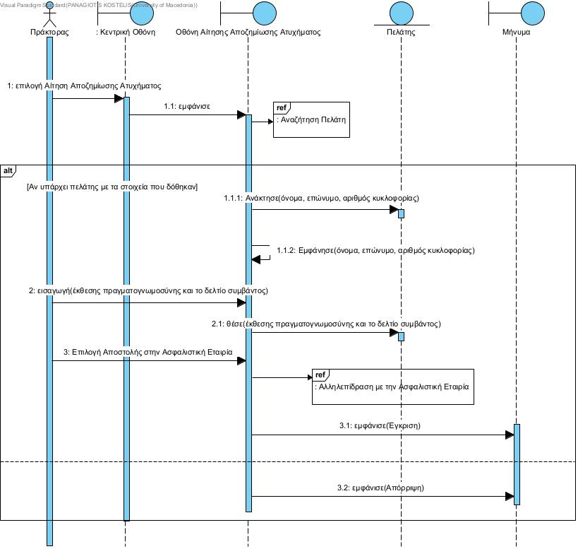

**10. Πληρωμή Οφειλών**

**Βασική ροή γεγονότων**

1. Ο πράκτορας επιλέγει στην κεντρική οθόνη την επιλογή «Οφειλές»

2. Το σύστημα εμφανίζει την οθόνη «Οφειλές»

3. Καλείται η Αναζήτηση Πελάτη

4. Το σύστημα ανακτά τα στοιχεία (όνομα, επώνυμο, αριθμός κυκλοφορίας) του πελάτη και τα εμφανίζει στην οθόνη

5. Ο πράκτορας εισάγει τις νέες οφειλές του πελάτη ή εκμηδενίζει τις οφειλές σε περίπτωση πληρωμής

6. Το σύστημα εμφανίζει στην οθόνη το μήνυμα «Επιτυχής Αποθήκευση Αλλαγών»

**Εναλλακτικές ροές γεγονότων**

4.α Το σύστημα διαπιστώνει ότι τα στοιχεία δεν αντιστοιχούν σε πελάτη, εμφανίζει μήνυμα σφάλματος βασικής και η ροή συνεχίζεται από το βήμα 3

6.α Το σύστημα εμφανίζει μήνυμα σφάλματος και η ροή επιστρέφει στην κεντρική οθόνη

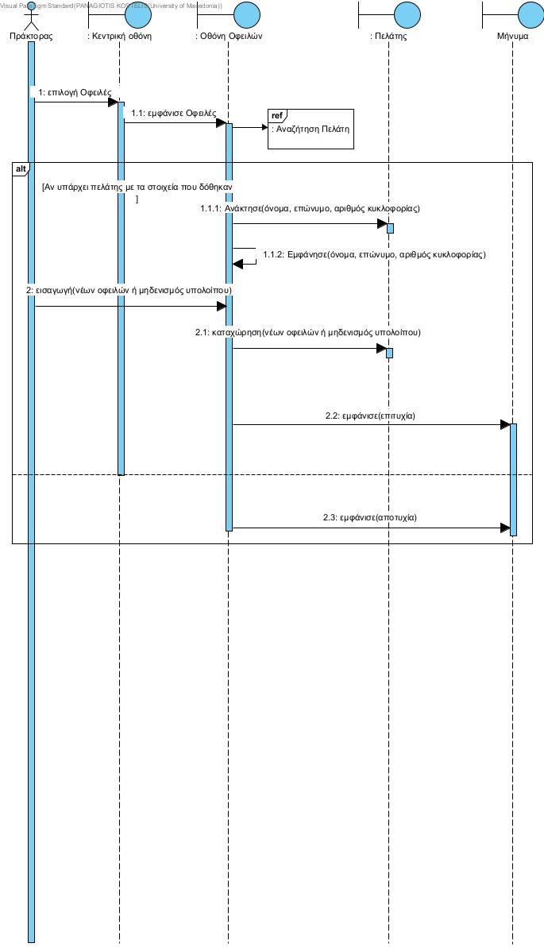

## 4.4. Τελικό διάγραμμα κλάσεων

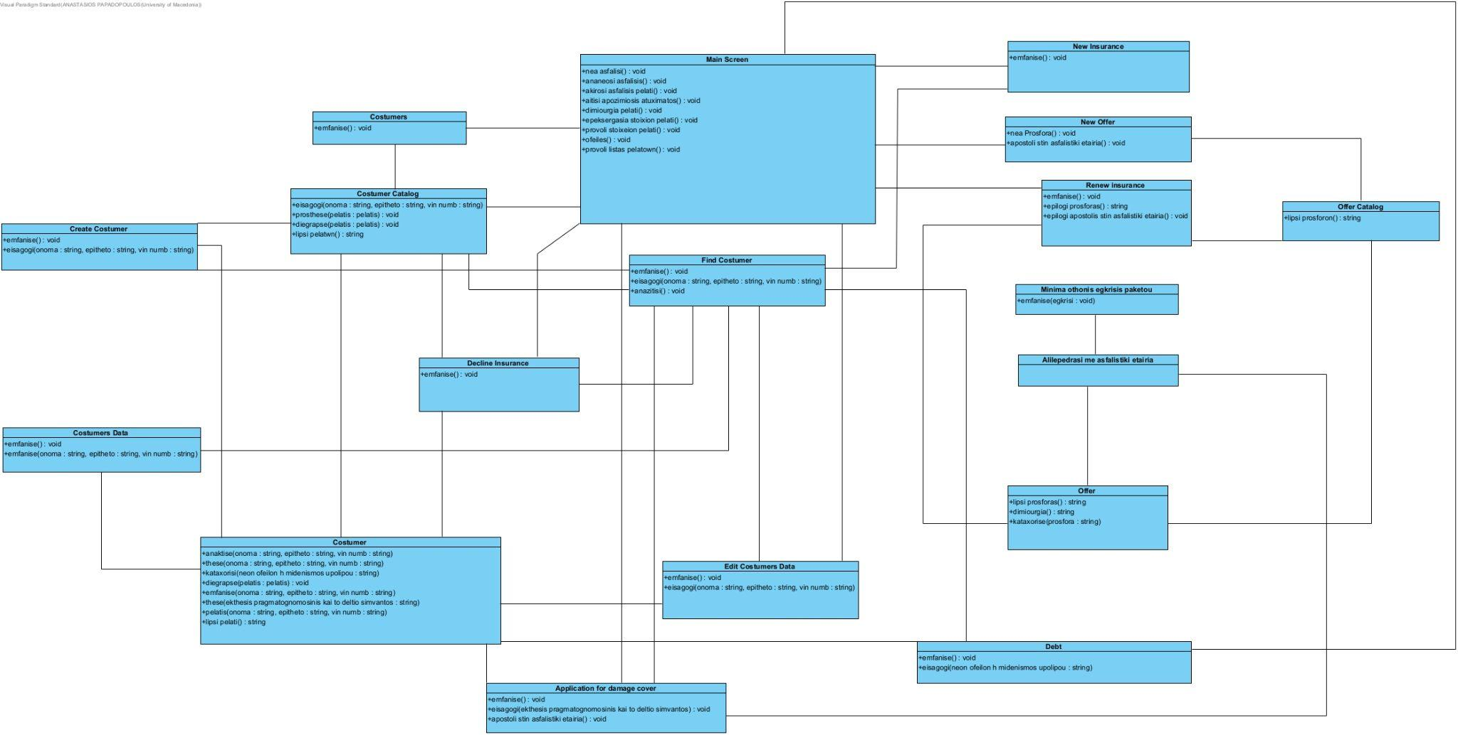

## 4.5. Περίληψη

Η Φάση Σχεδίασης ολοκληρώθηκε με την παραγωγή ενός λεπτομερούς σχεδίου για την ανάπτυξη του λογισμικού. Το σχέδιο περιλαμβάνει:

* **Επιχειρησιακή Αρχιτεκτονική:**
  + Πρώτη γραμμή πλαισίου Zachman για όλες τις στήλες.
  + Διαγράμματα Αρχιτεκτονικής Τεχνολογίας, Λογισμικού και Δεδομένων.
* **Διαγράμματα Ακολουθίας:**
  + Αφήγηση επιπέδου σχεδίασης και αντίστοιχο διάγραμμα ακολουθίας για κάθε αφήγηση ανάλυσης.
  + Σήμανση βημάτων σχεδίασης με διαφορετικό χρώμα.
  + Τοποθέτηση αφήγησης και διαγράμματος δίπλα-δίπλα.
* **Τελικό Διάγραμμα Κλάσεων:**
  + Συνολικό UML Class Diagram με βάση τα διαγράμματα ακολουθίας.
  + Εστίαση στο πεδίο προβλήματος (όχι διεπαφή ή βάση δεδομένων).
  + Χωρίς διαγράμματα αντικειμένων.

Αυτό το σχέδιο παρέχει στους προγραμματιστές μια σαφή κατανόηση των απαιτήσεων του συστήματος και της λογικής υλοποίησής του, διασφαλίζοντας μια ομαλή και αποτελεσματική υλοποίηση.

# 5. Φάση Υλοποίησης

## 5.1 Εισαγωγή

Η Φάση Υλοποίησης αποτελεί την καρδιά της ανάπτυξης λογισμικού, όπου οι ιδέες και τα σχέδια της προηγούμενης φάσης μετατρέπονται σε λειτουργικό κώδικα. Σε αυτή τη φάση, εστιάζουμε στη συγγραφή, τον έλεγχο και την τελική ολοκλήρωση του λογισμικού, διασφαλίζοντας ότι ανταποκρίνεται στις απαιτήσεις και λειτουργεί ομαλά

## 5.2 UI/UX

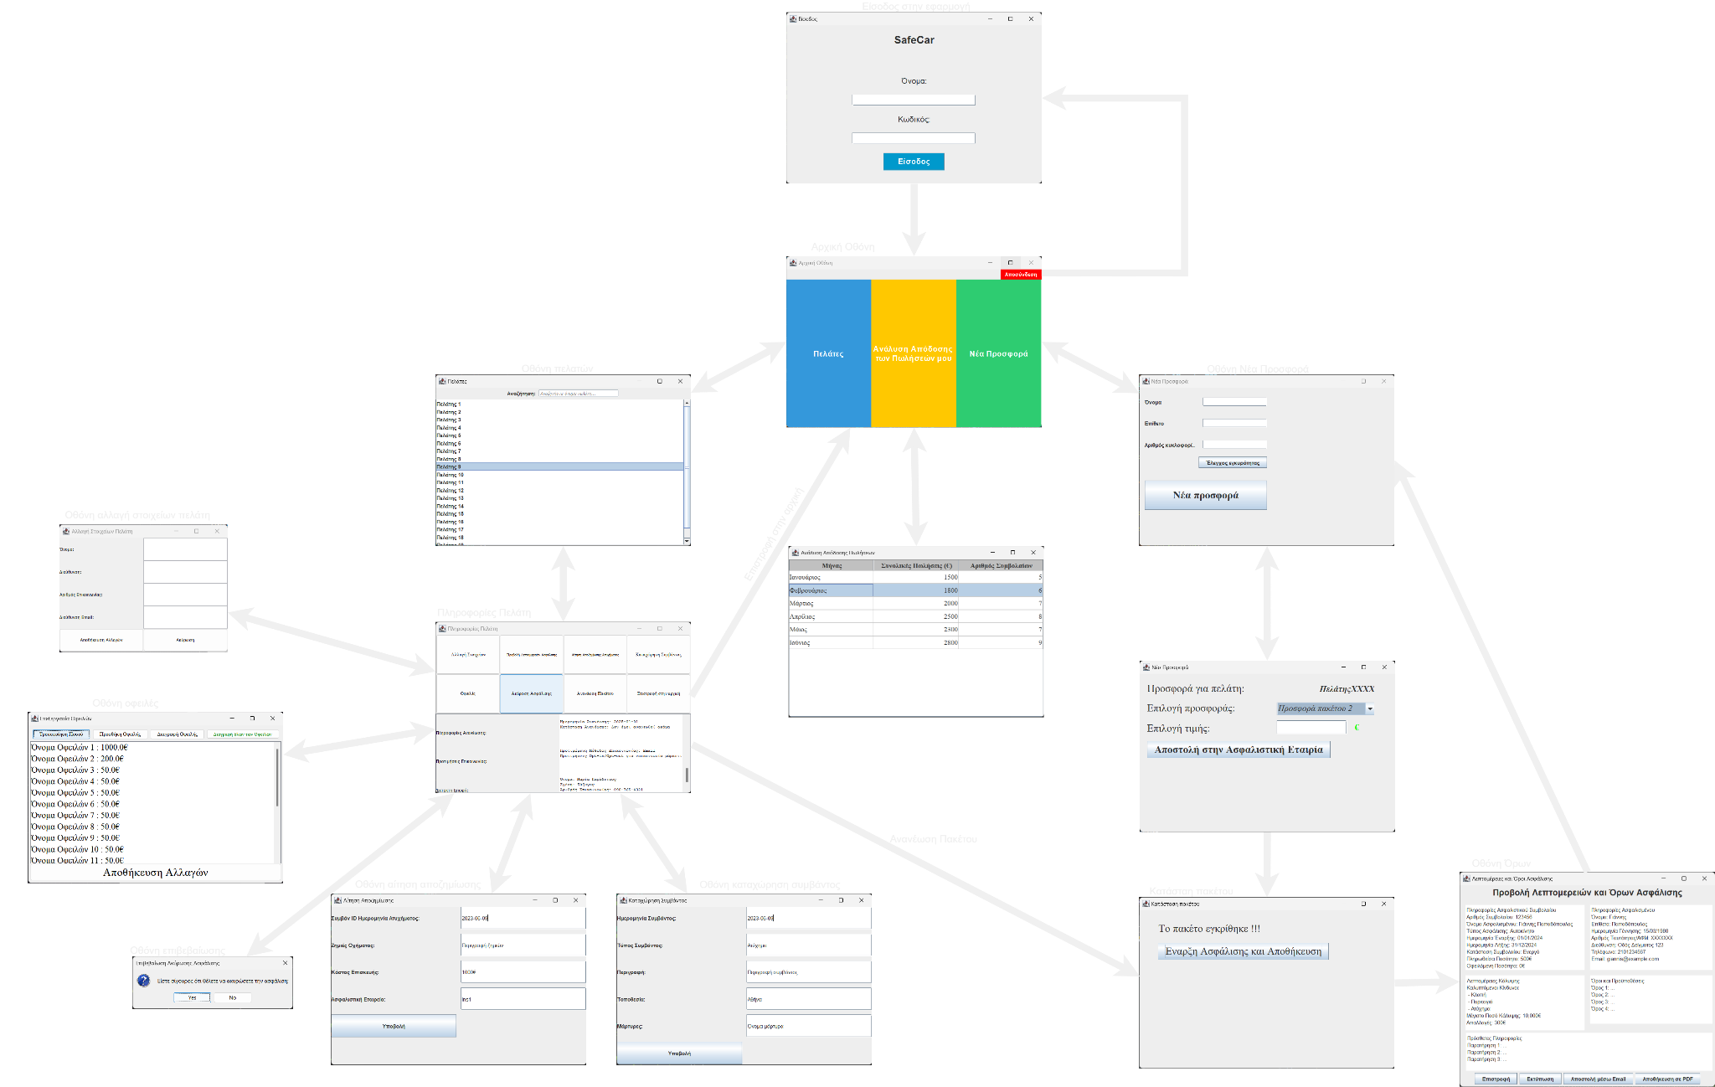

Για περαιτέρω διευκρίνιση μπορώ να σας στείλω το XML αρχείο

## 5.3 Τελικό Διάγραμμα Κλάσεων

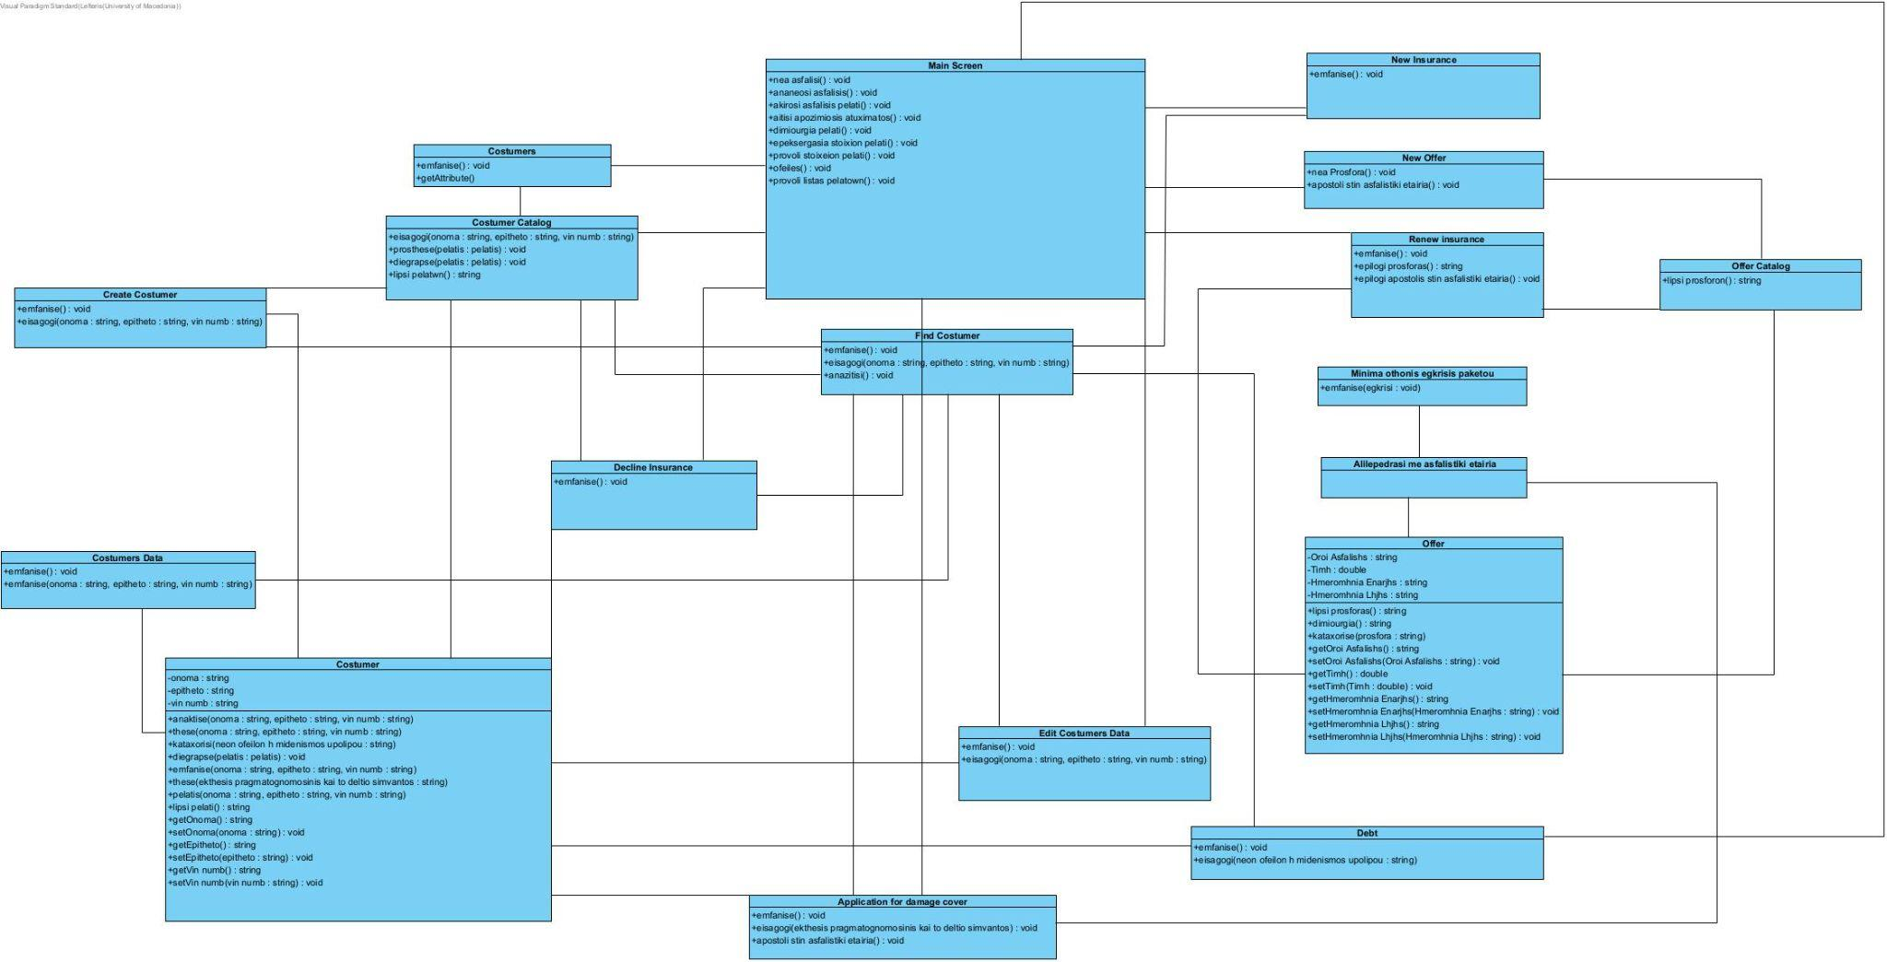

## 5.4 Κώδικας

* Πραγματοποιήθηκε η μετατροπή του τελικού διαγράμματος κλάσεων σε κώδικα java (SafeCar_Omada_33). Ο κώδικας αυτός ΔΕΝ είναι λειτουργικός και αποτελεί απλά ένα βασικό σχέδιο των κλάσεων και των λειτουργιών τους.
* Υλοποιήθηκε το σενάριο σε κώδικα java (SafeCarSenario_Omada_33) και ικανοποιεί κατά την εκτέλεση του όλα τα ζητούμενα του σεναρίου.
* Ο φάκελος (gui) περιέχει αρχεία .java που αναπαριστούν τα mockups του γραφικού περιβάλλοντος χρήστη (UI). Τα mockups αυτά είναι βασισμένα στο αρχείο sitemap.png
* Η υλοποίηση του κώδικα πραγματοποιήθηκε σε:
  + Eclipse IDE for Java Developers (includes Incubating components)
  + Version: 2023-09 (4.29.0)
  + Λειτουργικό Σύστημα: Windows 11
* Link του repository στο GitHub : [iis23133/omada33_SYSTEMS-ANALYSIS-and-DESIGN (github.com)](https://github.com/iis23133/omada33_SYSTEMS-ANALYSIS-and-DESIGN)

## 5.5 Περίληψη

Στη Φάση Υλοποίησης, μεταφράσαμε τα σχέδια σε λειτουργικό κώδικα Java. Δημιουργήθηκε ένα sitemap για την οπτικοποίηση της πλοήγησης, ενημερώθηκε το διάγραμμα κλάσεων και υλοποιήθηκε ο κώδικας με βάση το σενάριο. Ο κώδικας ελέγχθηκε διεξοδικά και εκτελέστηκε με επιτυχία.

# 6. Συμπέρασμα

Η ανάπτυξη του λογισμικού ολοκληρώθηκε με επιτυχία, καλύπτοντας όλες τις απαιτήσεις και τους στόχους που τέθηκαν. Ακολουθούν τα βασικά συμπεράσματα:

**Φάση Προετοιμασίας:**

* Εγινε εστίαση στη συλλογή και ανάλυση των απαιτήσεων του έργου μας.
* Προετομάστηκε το έδαφος για την επόμενη φάση της ανάπτυξης του έργου
* Εξετάστηκαν πιθανές επιπτώσεις και αναζηυήθηκαν λύσεις για τυχόν προβλήματα που μπορεί να προκύψουν.

**Φάση Ανάλυσης:**

* Συλλέχθηκαν και αναλύθηκαν οι απαιτήσεις των χρηστών και των stakeholders.
* Δημιουργήθηκαν περιπτώσεις χρήσης, αφήγησεις και διαγράμματα ροής δεδομένων για να απεικονίσουν τη λειτουργικότητα του λογισμικού.
* Καθορίστηκαν οι μη λειτουργικές απαιτήσεις, όπως η απόδοση, η ασφάλεια και η χρηστικότητα.

**Φάση Σχεδίασης:**

* Δημιουργήθηκε η αρχιτεκτονική του συστήματος, συμπεριλαμβανομένων των επιπέδων παρουσίασης, λογικής και πρόσβασης σε δεδομένα.
* Σχεδιάστηκαν τα διαγράμματα ακολουθίας για να απεικονίσουν τις αλληλεπιδράσεις μεταξύ των αντικειμένων.
* Δημιουργήθηκε το τελικό διάγραμμα κλάσεων για να ορίσει τις κλάσεις, τις σχέσεις και τις μεθόδους του συστήματος.

**Φάση Υλοποίησης:**

* Ο κώδικας του λογισμικού υλοποιήθηκε στην Java, λαμβάνοντας ως βάση το τελικό διάγραμμα κλάσεων και το σενάριο.
* Δημιουργήθηκε sitemap για την οπτικοποίηση της πλοήγησης.
* Ο κώδικας ελέγχθηκε διεξοδικά και εκτελέστηκε με επιτυχία.

**Αποτελέσματα:**

* Δημιουργήθηκε ένα λειτουργικό λογισμικό που καλύπτει όλες τις απαιτήσεις.
* Το λογισμικό είναι εύχρηστο, αξιόπιστο και αποτελεσματικό.
* Η τεκμηρίωση του λογισμικού είναι πλήρης και κατανοητή.

# Αναφορές

## Α1. Συμβόλαιο Συνεργασίας

**1. Εισαγωγή**

* Το παρόν συμβόλαιο καθορίζει τους όρους συνεργασίας για την υλοποίηση της ομαδικής εργασίας. Οι όροι περιλαμβάνουν τους τρόπους επικοινωνίας, τη συγγραφή παραδοτέων, τον έλεγχο ποιότητας, και άλλα αναγκαία για την ομαλή εξέλιξη του έργου.

**2. Σκοπός της Συνεργασίας**

* Η ομάδα συνεργάζεται για την εκτέλεση της ομαδικής εργασίας στο πλαίσιο του μαθήματος "Ανάλυση και Σχεδίαση Συστημάτων" στο Πανεπιστήμιο Μακεδονίας.

**3. Μέθοδοι και Τεχνικά Μέσα Συνεργασίας**

* Επικοινωνία: Η επικοινωνία θα πραγματοποιείται τακτικά μέσω μηνυμάτων ή και τηλεφώνου, καθώς και κατά τη διάρκεια των επίσημων συναντήσεων.
* Συναντήσεις: Επίσημες συναντήσεις θα διεξάγονται είτε όποτε είναι εφικτό από όλα τα μέλη, με ορισμένη ατζέντα και πρακτικά.

**4. Κράτηση Σημειώσεων και Timesheets**

* Κάθε μέλος θα κρατά αναλυτικά timesheets για τις εργασίες που εκτελεί,
* Σε κάθε επίσημη συνάντηση, κάποιο μέλος θα κρατά σημειώσεις και θα ετοιμάζει πρακτικά.

**5. Προθεσμίες και Παραδοτέα**

* Προθεσμίες: Οι προθεσμίες για την παράδοση εργασιών θα τηρούνται αυστηρά.
* Παραδοτέα: Κάθε μέλος υποχρεούται να παραδίδει τις ανατεθειμένες εργασίες σύμφωνα με το προγραμματισμένο χρονοδιάγραμμα.

**6.** **Αποδοχή Συμβολαίου**

* Τα μέλη της ομάδας αποδέχονται τους όρους και τις προϋποθέσεις αυτού του συμβολαίου συνεργασίας.

**Υπογράφοντα μέλη:**  Παγωνίδης Ελευθέριος, Παπαδόπουλος Αναστάσιος, Κωστέλης Παναγιώτης, Νικολαΐδης Ανέστης, Μπογιατζόγλου Θεμιστοκλής

**Ημερομηνία**: 28/3/2024

## Α2. Timesheets

### Ατομικά Timesheets Μελών:

| **Πίνακας Μέλους Β (Παγωνίδης Ελευθέριος)** | | | |
| --- | --- | --- | --- |
| **Ημερομηνία** | **Έναρξη (ενασχόλησης)** | **Τέλος (ενασχόλησης)** | **Συνολικές ώρες** |
| 3/04/2024 | 13:00 | 16:00 | 3 |
| 6/04/2024 | 21:00 | 01:00 | 4 |
| 13/04/2024 | 22:00 | 02:00 | 4 |
| 16/04/2024 | 18:00 | 21:00 | 3 |
| 19/04/2024 | 20:00 | 01:00 | 5 |
| 21/04/2024 | 18:00 | 00:00 | 4 |
| 31/03/2024 | 18:00 | 19:00 | 1 |
| ΣΥΝΟΛO | - | - | 23 |

| **Πίνακας Μέλους Α (Κωστέλης Παναγιώτης)** | | | |
| --- | --- | --- | --- |
| **Ημερομηνία** | **Έναρξη (ενασχόλησης)** | **Τέλος (ενασχόλησης)** | **Συνολικές ώρες** |
| 31/03/2024 | 19:00 | 20:00 | 1 |
| 3/04/2024 | 20:00 | 21:00 | 1 |
| 6/04/2024 | 17:00 | 21:00 | 4 |
| 11/04/2024 | 18:00 | 21:00 | 3 |
| 15/04/2024 | 17:00 | 22:00 | 5 |
| 19/04/2024 | 15:00 | 19:00 | 4 |
| 21/04/2024 | 14:00 | 18:00 | 4 |
| ΣΥΝΟΛO | - | - | 22 |

| **Πίνακας Μέλους Δ (Παπαδόπουλος Αναστάσιος)** | | | |
| --- | --- | --- | --- |
| **Ημερομηνία** | **Έναρξη (ενασχόλησης)** | **Τέλος (ενασχόλησης)** | **Συνολικές ώρες** |
| 31/03/2024 | 17:00 | 18:00 | 1 |
| 3/04/2024 | 11:00 | 13:00 | 2 |
| 8/04/2024 | 17:00 | 21:00 | 4 |
| 12/04/2024 | 18:00 | 22:00 | 4 |
| 17/04/2024 | 16:00 | 21:00 | 5 |
| 19/04/2024 | 17:00 | 22:00 | 5 |
| 21/04/2024 | 17:00 | 21:00 | 4 |
| ΣΥΝΟΛΟ | - | - | 25 |

| **Πίνακας Μέλους Γ (Νικολαΐδης Ανέστης)** | | | |
| --- | --- | --- | --- |
| **Ημερομηνία** | **Έναρξη (ενασχόλησης)** | **Τέλος (ενασχόλησης)** | **Συνολικές ώρες** |
| 30/03/2024 | 19:00 | 20:00 | 1 |
| 3/04/2024 | 20:00 | 22:00 | 2 |
| 6/04/2024 | 14:00 | 18:00 | 4 |
| 11/04/2024 | 15:00 | 19:00 | 4 |
| 15/04/2024 | 17:00 | 20:00 | 3 |
| 19/04/2024 | 15:00 | 20:00 | 5 |
| 20/04/2024 | 19:00 | 00:00 | 5 |
| ΣΥΝΟΛO | - | - | 24 |

| **Πίνακας Μέλους Ε (Μπογιατζόγλου Θεμιστοκλής)** | | | |
| --- | --- | --- | --- |
| **Ημερομηνία** | **Έναρξη (ενασχόλησης)** | **Τέλος (ενασχόλησης)** | **Συνολικές ώρες** |
| 09/04/2024 | 15:00 | 16:00 | 1 |
| 11/04/2024 | 15:00 | 17:00 | 2 |
| 15/04/2024 | 14:00 | 18:00 | 4 |
| 16/04/2024 | 15:00 | 19:00 | 4 |
| 17/04/2024 | 13:00 | 16:00 | 3 |
| 18/04/2024 | 12:00 | 17:00 | 5 |
| 21/04/2024 | 13:00 | 17:00 | 4 |
| ΣΥΝΟΛO | - | - | 23 |

| **Πίνακας Μέλους Α (Κωστέλης Παναγιώτης)** | | | |
| --- | --- | --- | --- |
| **Ημερομηνία** | **Έναρξη (ενασχόλησης)** | **Τέλος (ενασχόλησης)** | **Συνολικές ώρες** |
| 07/05/2024 | 14:00 | 19:00 | 5 |
| 11/05/2024 | 20:00 | 22:00 | 2 |
| 17/05/2024 | 18.00 | 22.00 | 4 |
| 22/05/2024 | 18:00 | 20:00 | 2 |
| 03/06/2024 | 13.00 | 18.00 | 5 |
| 05/06/2024 | 17:00 | 22:00 | 6 |
| 11/05/2024 | 18:00 | 21:00 | 3 |
| ΣΥΝΟΛO | - | - | 27 |

| **Πίνακας Μέλους Β (Παγωνίδης Ελευθέριος)** | | | |
| --- | --- | --- | --- |
| **Ημερομηνία** | **Έναρξη (ενασχόλησης)** | **Τέλος (ενασχόλησης)** | **Συνολικές ώρες** |
| 06/05/2024 | 14:00 | 18:00 | 4 |
| 10/05/2024 | 20:00 | 22:00 | 2 |
| 14/05/2024 | 18.00 | 23.00 | 5 |
| 18/05/2024 | 18:00 | 21:00 | 3 |
| 03/06/2024 | 11.00 | 16.00 | 5 |
| 08/06/2024 | 17:00 | 23:00 | 6 |
| 11/06/2024 | 18:00 | 20:00 | 2 |
| ΣΥΝΟΛO | - | - | 27 |

| **Πίνακας Μέλους Γ (Νικολαΐδης Ανέστης)** | | | |
| --- | --- | --- | --- |
| **Ημερομηνία** | **Έναρξη (ενασχόλησης)** | **Τέλος (ενασχόλησης)** | **Συνολικές ώρες** |
| 07/05/2024 | 14:00 | 16:00 | 2 |
| 12/05/2024 | 20:00 | 22:00 | 2 |
| 15/05/2024 | 15.00 | 19.00 | 4 |
| 19/05/2024 | 17:00 | 21:00 | 4 |
| 05/06/2024 | 13.00 | 17.00 | 5 |
| 09/06/2024 | 17:00 | 23:00 | 6 |
| 11/06/2024 | 18:00 | 20:00 | 2 |
| ΣΥΝΟΛO | - | - | 25 |

### 

| **Πίνακας Μέλους Δ (Παπαδόπουλος Αναστάσιος)** | | | |
| --- | --- | --- | --- |
| **Ημερομηνία** | **Έναρξη (ενασχόλησης)** | **Τέλος (ενασχόλησης)** | **Συνολικές ώρες** |
| 05/05/2024 | 12:00 | 15:00 | 3 |
| 09/05/2024 | 19:00 | 21:00 | 2 |
| 12/05/2024 | 19.00 | 23.00 | 4 |
| 16/05/2024 | 18:00 | 20:00 | 2 |
| 05/06/2024 | 11.00 | 17.00 | 6 |
| 08/06/2024 | 17:00 | 23:00 | 6 |
| 11/06/2024 | 18:00 | 20:00 | 2 |
| ΣΥΝΟΛO | - | - | 25 |

### 

| **Πίνακας Μέλους Ε (Μπογιατζόγλου Θεμιστοκλής)** | | | |
| --- | --- | --- | --- |
| **Ημερομηνία** | **Έναρξη (ενασχόλησης)** | **Τέλος (ενασχόλησης)** | **Συνολικές ώρες** |
| 07/05/2024 | 14:00 | 18:00 | 4 |
| 09/05/2024 | 21:00 | 23:00 | 2 |
| 15/05/2024 | 17.00 | 22.00 | 5 |
| 19/05/2024 | 18:00 | 21:00 | 3 |
| 04/06/2024 | 11.00 | 16.00 | 5 |
| 07/06/2024 | 12:00 | 18:00 | 6 |
| 11/06/2024 | 18:00 | 20:00 | 2 |
| ΣΥΝΟΛO | - | - | 27 |

### Πρακτικά Συναντήσεων Ομάδας

**⫸1η Ομαδική Συνάντηση: 28/03/2024 - Ώρα: 14:00**

**Συμμετέχοντες:**

* Κωστέλης Παναγιώτης
* Παγωνίδης Ελευθέριος
* Νικολαΐδης Ανέστης
* Παπαδόπουλος Αναστάσιος
* Μπογιατζόγλου Θεμιστοκλής

**Διάρκεια:** 2 ώρες

**Θέματα Συζήτησης:**

Κατά τη διάρκεια της συνάντησης, η ομάδα μελέτησε τα ζητούμενα της εργασίας, ανέλυσε το θέμα και έγινε ένα πρώτο πλάνο για την οργάνωση της. Η ομάδα χωρίστηκε σε δύο υποομάδες και ανατέθηκε σε κάθε μία από αυτές, τα κεφάλαια που συνδέονται μεταξύ τους.

**⫸2η Ομαδική Συνάντηση: 4/04/2023 - Ώρα: 13:00**

**Συμμετέχοντες:**

* Κωστέλης Παναγιώτης
* Παγωνίδης Ελευθέριος
* Νικολαΐδης Ανέστης
* Παπαδόπουλος Αναστάσιος
* Μπογιατζόγλου Θεμιστοκλής

**Διάρκεια:** 5 ώρες

**Θέματα Συζήτησης:**

Κατά τη διάρκεια της συνάντησης, η ομάδα εξέτασε τα θέματα που έπρεπε να διευθετηθούν. Κατόπιν, συμφωνήθηκε εκ νέου ο τρόπος διανομής των υπολειπόμενων εργασιών και ποια ερωτήματα θα ασχοληθεί η κάθε ομάδα. Η ομάδα επικεντρώθηκε στην αμοιβαία συνεργασία, ώστε να εξασφαλιστεί η αποτελεσματική πρόοδος. Αφού ολοκληρώθηκε η ανάλυση των θεμάτων, κάθε ομάδα ανέλαβε τις αντίστοιχες εργασίες προκειμένου να προχωρήσει η διαδικασία μέχρι την επόμενη ομαδική συνάντηση.

**⫸3η Ομαδική Συνάντηση: 8/04/2024 - Ώρα: 12:00**

**Συμμετέχοντες:**

* Κωστέλης Παναγιώτης
* Παγωνίδης Ελευθέριος
* Νικολαΐδης Ανέστης
* Παπαδόπουλος Αναστάσιος
* Μπογιατζόγλου Θεμιστοκλής

**Διάρκεια:** 3 ώρες

**Θέματα Συζήτησης:**

Κατά τη διάρκεια της συνάντησης, η ομάδα εξέτασε με την σειρά τα μέρη της εργασίας που δεν έχουν υλοποιηθεί ή δεν έχουν ολοκληρωθεί ακόμη. Με την αμοιβαία συνεισφορά όλων των μελών, ολοκληρώθηκαν τα κεφάλαια 2, 3.2, 3.3, η οικονομική σκοπιμότητα, η επιχειρηματική ανάλυση και οι απαιτήσεις χρηστών αντίστοιχα εκτός των εισαγωγών και των περιλήψεων τους.

**⫸4η Ομαδική Συνάντηση: 14/04/2024 - Ώρα: 12:00**

**Συμμετέχοντες:**

* Κωστέλης Παναγιώτης
* Παγωνίδης Ελευθέριος
* Νικολαΐδης Ανέστης
* Παπαδόπουλος Αναστάσιος
* Μπογιατζόγλου Θεμιστοκλής

**Διάρκεια:** 4 ώρες

**Θέματα Συζήτησης:**

Κατά τη διάρκεια της συνάντησης, η ομάδα εξέτασε με την σειρά τα μέρη της εργασίας που δεν έχουν υλοποιηθεί ή δεν έχουν ολοκληρωθεί ακόμη. Ολοκληρώθηκαν τα κεφάλαια 3.4, 3.5, 3.6, οι περιπτώσεις χρήσης, η δομική μοντελοποίηση και τα διαγράμματα αντικειμένων αντίστοιχα εκτός των εισαγωγών και των περιλήψεων τους.

**⫸5η Ομαδική Συνάντηση: 19/04/2024 - Ώρα: 12:00**

**Συμμετέχοντες:**

* Κωστέλης Παναγιώτης
* Παγωνίδης Ελευθέριος
* Νικολαΐδης Ανέστης
* Παπαδόπουλος Αναστάσιος
* Μπογιατζόγλου Θεμιστοκλής

**Διάρκεια:** 6 ώρες

**Θέματα Συζήτησης:**

Κατά τη διάρκεια της συνάντησης, μελετήθηκαν και εξετάστηκαν όλα τα κεφάλαια, καθώς επίσης συγγράφηκαν οι εισαγωγές και οι περιλήψεις του κάθε κεφαλαίου, ενώ συζητήθηκε πως θα δοθεί η τελική μορφή της εργασίας.

**⫸6η Ομαδική Συνάντηση: : 21/04/2024 - Ώρα: 11:00**

* Κωστέλης Παναγιώτης
* Παγωνίδης Ελευθέριος
* Νικολαΐδης Ανέστης
* Παπαδόπουλος Αναστάσιος
* Μπογιατζόγλου Θεμιστοκλής

**Διάρκεια:** 3 ώρες

**Θέματα Συζήτησης:**

Κατά τη διάρκεια της συνάντησης, πραγματοποιήθηκε η τελική συγγραφή και τελειοποίηση της εργασίας, πιο συγκεκριμένα δόθηκε έμφαση στην μορφοποίηση του κειμένου και στην αναζήτηση τυχαίων λαθών ή παραλείψεων.

**⫸7η Ομαδική Συνάντηση: : 05/05/2024 - Ώρα: 11:15 (Δεύτερο Παραδοτέο)**

* Κωστέλης Παναγιώτης
* Παγωνίδης Ελευθέριος
* Νικολαΐδης Ανέστης
* Παπαδόπουλος Αναστάσιος
* Μπογιατζόγλου Θεμιστοκλής

**Διάρκεια:** 4,5 ώρες

**Θέματα Συζήτησης:**

Κατά τη διάρκεια της συνάντησης, η ομάδα μελέτησε τα βήματα που πρέπει να ακολουθήσει για τη φάση της σχεδίασης και χωρίστηκε σε δύο υποομάδες ώστε να αρχίσει την υλοποίηση της Επιχειρησιακής Αρχιτεκτονικής και των διαγραμμάτων ακολουθίας.

**⫸8η Ομαδική Συνάντηση: : 09/05/2024 - Ώρα: 16:00 (Δεύτερο Παραδοτέο)**

* Κωστέλης Παναγιώτης
* Παγωνίδης Ελευθέριος
* Νικολαΐδης Ανέστης
* Παπαδόπουλος Αναστάσιος
* Μπογιατζόγλου Θεμιστοκλής

**Διάρκεια:** 3 ώρες

**Θέματα Συζήτησης:**

Κατά τη διάρκεια της συνάντησης, η ομάδα συνέχισε την επεξεργασία της Επιχειρησιακής Αρχιτεκτονικής και των διαγραμμάτων ακολουθίας,επιλύθηκαν απορίες και ολοκληρώθηκε η εισαγωγή.

**⫸8η Ομαδική Συνάντηση: : 13/05/2024 - Ώρα: 13:00 (Δεύτερο Παραδοτέο)**

* Κωστέλης Παναγιώτης
* Παγωνίδης Ελευθέριος
* Νικολαΐδης Ανέστης
* Παπαδόπουλος Αναστάσιος
* Μπογιατζόγλου Θεμιστοκλής

**Διάρκεια:** 2 ώρες

**Θέματα Συζήτησης:**

Κατά τη διάρκεια της συνάντησης,έγινε σημαντική πρόοδος στα διαγράμματα ακολουθιας με την υλοποίηση των περισσότερων αφηγήσεων. Επιλύθηκαν απορίες γενικού τύπου και έγινε η περίληψη.

**⫸9η Ομαδική Συνάντηση: : 17/05/2024 - Ώρα: 15:20 (Δεύτερο Παραδοτέο)**

* Κωστέλης Παναγιώτης
* Παγωνίδης Ελευθέριος
* Νικολαΐδης Ανέστης
* Παπαδόπουλος Αναστάσιος
* Μπογιατζόγλου Θεμιστοκλής

**Διάρκεια:** 3 ώρες

**Θέματα Συζήτησης:**

Κατά τη διάρκεια της συνάντησης,αφού ολοκληρώθηκαν τα διαγράμματα ακολουθίας η ομάδα άρχισε την κατασκευή του τελικού διαγράμματος κλάσεων και ολοκλήρωσε και τα ζητούμενα της Επιχειρησιακής Αρχιτεκτονικής.

**⫸10η Ομαδική Συνάντηση: : 21/05/2024 - Ώρα: 16:30 (Δεύτερο Παραδοτέο)**

* Κωστέλης Παναγιώτης
* Παγωνίδης Ελευθέριος
* Νικολαΐδης Ανέστης
* Παπαδόπουλος Αναστάσιος
* Μπογιατζόγλου Θεμιστοκλής

**Διάρκεια:**2.30 ώρες

**Θέματα Συζήτησης:**

Κατά τη διάρκεια της συνάντησης,συνεχίσαμε την κατασκευή του τελικού διαγράμματος κλάσεων προσδιορίζοντας τις κλάσεις που πρέπει να δημιουργηθούν και άλλα θέματα.

**⫸11η Ομαδική Συνάντηση: : 25/05/2024 - Ώρα: 10:30 (Δεύτερο Παραδοτέο)**

* Κωστέλης Παναγιώτης
* Παγωνίδης Ελευθέριος
* Νικολαΐδης Ανέστης
* Παπαδόπουλος Αναστάσιος
* Μπογιατζόγλου Θεμιστοκλής

**Διάρκεια:** 2.45 ώρες

**Θέματα Συζήτησης:**

Κατά τη διάρκεια της συνάντησης,συναντήσαμε πράγματα που μας δυσκόλεψαν στην κατασκευή του τελικού διαγράμματος κλάσεων και επειδή δεν προλαβαίναμε το αφήσαμε για να το υλοποιήσουμε στο τελικό παραδοτέο.

**⫸12η Ομαδική Συνάντηση: : 03/06/2024 - Ώρα: 12.00 (Τελικό Παραδοτέο)**

* Κωστέλης Παναγιώτης
* Παγωνίδης Ελευθέριος
* Νικολαΐδης Ανέστης
* Παπαδόπουλος Αναστάσιος
* Μπογιατζόγλου Θεμιστοκλής

**Διάρκεια:** 3.30 ώρες

**Θέματα Συζήτησης:**

Κατά τη διάρκεια της συνάντησης, η ομάδα συνεργατικά τελειοποίησε το διάγραμμα κλάσεων από το δεύτερο παραδοτέο και μοιράσαμε τη δουλειά σε επιμέρους μέλη της ομάδας.

**⫸13η Ομαδική Συνάντηση: : 05/06/2024 - Ώρα: 17.15 (Τελικό Παραδοτέο)**

* Κωστέλης Παναγιώτης
* Παγωνίδης Ελευθέριος
* Νικολαΐδης Ανέστης
* Παπαδόπουλος Αναστάσιος
* Μπογιατζόγλου Θεμιστοκλής

**Διάρκεια:** 2 ώρες

**Θέματα Συζήτησης:**

Κατά τη διάρκεια της συνάντησης, η ομάδα ξεκίνησε την κατασκευή των sitemaps,επίλυσε απορίες και έγινε επεξεργασία του τελικού διαγράμματος.

**⫸14η Ομαδική Συνάντηση: : 07/06/2024 - Ώρα: 16,20 (Τελικό Παραδοτέο)**

* Κωστέλης Παναγιώτης
* Παγωνίδης Ελευθέριος
* Νικολαΐδης Ανέστης
* Παπαδόπουλος Αναστάσιος
* Μπογιατζόγλου Θεμιστοκλής

**Διάρκεια:** 2.30 ώρες

**Θέματα Συζήτησης:**

Κατά τη διάρκεια της συνάντησης, η ομάδα ολοκλήρωσε τα sitemaps και συνεχισε την μοντελοποίηση του διαγράμματος κλάσεων.

**⫸15η Ομαδική Συνάντηση: : 11/06/2024 - Ώρα: 16:00 (Τελοικό Παραδοτέο)**

* Κωστέλης Παναγιώτης
* Παγωνίδης Ελευθέριος
* Νικολαΐδης Ανέστης
* Παπαδόπουλος Αναστάσιος
* Μπογιατζόγλου Θεμιστοκλής

**Διάρκεια:** 3 ώρες

**Θέματα Συζήτησης:**

Κατά τη διάρκεια της συνάντησης, η ομάδα ολοκλήρωσε το διάγραμμα κλάσεων , έγραψε τον κώδικα java για τα διαγράμματα κλάσεων και συμπλήρωσε την περίληψη και τα συμπεράσματα.

## Β. Αυτοαξιολόγηση Ομάδας

### Αυτο-αξιολόγηση εργασίας:

Βαθμός εργασίας ως προς την προσπάθεια (1-10): 9

Βαθμός εργασίας ως προς το τελικό αποτέλεσμα (1-10): 8

Τελικός βαθμός της ομαδικής εργασίας σας (1-10): 8.5

Επιχειρηματολογήστε για τους λόγους που θα πρέπει να πάρετε αυτόν τον βαθμό:

* Η ομάδα εργάστηκε με πολύ καλή συνέπεια και συνεννόηση.
* Συνεργαστήκαμε αποτελεσματικά με τα υπόλοιπα μέλη της ομάδας, μοιραζόμενοι ευθύνες και συμβάλλοντας ενεργά στην επίτευξη του κοινού στόχου.
* Κάθε μέλος ανταποκρίθηκε πλήρως στις απαιτήσεις της ομάδας καθώς ήταν παρών στις συναντήσεις αλλά και αποτελεσματικό στη δουλειά που του ανατέθηκε.
* Η ομάδα αλλά και κάθε μέλος ξεχωριστά διάβασε πολύ τις διαφάνειες του μαθήματος για την υλοποίηση της εργασίας και έτσι κατανόησε καλύτερα κάθε ζητουμενο της αλλά και του μαθήματος γενικότερα.
* Ακολουθήσαμε μεθοδολογικά σωστή προσέγγιση στην έρευνα, ανάλυση και παρουσίαση των ευρημάτων μας.
* Λάβαμε υπόψη τα σχόλια και τις προτάσεις των διδασκόντων, επιδιώκοντας συνεχώς να βελτιώνουμε την ποιότητα της εργασίας μας.
* Αναγνωρίσαμε τυχόν αδυναμίες και λάθη και θέσαμε ρεαλιστική βαθμολογία.
* Το τελικό αποτέλεσμα της εργασίας είναι καλά δομημένο και απαντάει σε όλα τα ερωτήματα που ασκήθηκαν.

### Συγκριτική συνεισφορά κάθε μέλους στο τελικό αποτέλεσμα:

| **Ονοματεπώνυμο** | **Συνεισφορά (%)** |
| --- | --- |
| Κωστέλης Παναγιώτης | 20% |
| Παγωνίδης Ελευθέριος | 20% |
| Νικολαΐδης Ανέστης | 20% |
| Παπαδόπουλος Αναστάσιος | 20% |
| Μπογιατζόγλου Θεμιστοκλής | 20% |
| **Σύνολο** | **100%** |